# LỜI NÓI Đầu

Một trong những ảnh hưởng lớn nhất tới công ty du lịch là sự bùng nổ mạnh mẽ của Đặt chỗ trực tuyến. Những khách hàng đang tìm kiếm một chuyến du lịch không còn cần phải đến tận các trụ sở của công ty du lịch nữa. Họ chỉ cần ngồi ở nhà, tìm kiếm thông tin và tự mình mua một chuyến đi. Máy bay, khách sạn hay các dịch vụ khác cũng tương tự. Khách hàng thực hiện việc tìm kiếm, đặt chỗ và thậm chí thanh toán với những thao tác hết sức đơn giản, nhanh chóng và thuận tiện.

Công nghệ truyền thông được cải tiến đã mở rộng đáng kể các cách thức mà một công ty du lịch có thể giao tiếp không chỉ với khách hàng, mà còn với các kết nối kinh doanh và dịch vụ đối tác. Kết nối Internet tốc độ cao cho phép liên lạc video, thoại và văn bản gần như tức thì trên toàn cầu - thường với chi phí thấp hơn đáng kể so với các phương thức truyền thống như điện thoại đường dài có thể cung cấp. Dữ liệu có thể được gửi gần như ngay lập tức từ công ty đến một hãng hàng không, khách sạn hoặc dịch vụ khác, sau đó chuyển tiếp cho khách hàng. Điều này cho phép đặt chỗ và phối hợp có thể mất hàng giờ hoặc nhiều ngày để được xử lý gần như ngay lập tức, giúp giảm đáng kể thời gian chờ đợi và mất năng suất.

Vậy nên để đáp ứng nhu cầu xã hộ và dựa trên cơ sở những kiến thức nền tảng và nhìn nhận, phân tích tìm hiểu về cơ cấu hoạt động kinh doanh và nhu cầu thiết yếu hiện nay về đời sống con người. Nên em chọn chủ đề **“thương mại điện tử -Website đặt tour du lịch trực tuyến ”.**

Trong quá trình thực hiện đồ án còn nhiều sai sót do kinh nghiệm và kiến thức còn hạn hẹp, em mong thầy cô góp ý để hoàn thiện đồ án tốt hơn.

***Em xin chân thành cảm ơn !***

# MỤC LỤC

LỜI NÓI ĐẦU 1

MỤC LỤC 2

CHƯƠNG I. CƠ SỞ LÝ LUẬN 4

1. Lý do chọn đề tài 4

2. Bài toán 4

3. Ưu điểm nổi trội của website marketing thương mại điện tử 5

3.1 Khái niệm maketing thương mại điện tử 5

3.2 Ưu điểm của website marketing online 5

3.3 Các hình thức marketing online hiện nay 6

4. Lợi ích của website đối với doanh nghiệp 6

5. Khái niệm Website. 7

6. Khái niệm thương mại điện tử. 9

7. Khái niệm giao diện Responsive Web Design 10

8. Phần mềm tạo máy chủ Web Xampp. 11

8.1. Khái niệm 11

8.2. Cách cài đặt phần mềm 11

9. Phần mềm soạn thảo mã nguồn Visual Studio Code. 16

9.1. Khái niệm 16

9.2. Cách cài đặt phần mềm 17

10. Giới thiệu về các ngôn ngữ lập trình. 22

10.1. Tổng quan ngôn ngữ HTML. 22

10.2. Tổng quan ngôn ngữ CSS. 23

10.3. Tổng quan ngôn ngữ Javascript. 23

10.4. Tổng quan thư viện Bootstrapt. 24

10.5. Tổng quan thư viện Jquery. 25

10.5. Tổng quan ngôn ngữ PHP. 26

10.6. Tổng quan MySQL. 28

CHƯƠNG II. THỰC TRẠNG 30

1. Khảo sát 30

1.1 Khảo sát hiện trạng 30

CHƯƠNG III. GIÁI PHÁP 31

1 Giao Diện Website 31

2 Giao diện Admin 38

3 Các chức năng chính của website 44

4. Đặc tả hệ thống 45

5. Đặc tả hệ thống 46

6.Sơ đồ hoạt động hệ thống 51

7. Sơ đồ phân cấp chức năng 52

8. Phân tích dữ liệu 52

8.1 Sơ đồ luồn dữ liệu mức khung cảnh 52

9. Phân Tích và thiết kế cơ sở dữ liệu 53

9.1 Bảng Tour Du lịch 53

9.2 Bảng khách hàng đặt tour 53

9.3 Bảng đăng kí nhận tin mới 54

9.4 Bảng ý kiến phản hồi 54

10. Cài đặt cơ sở dữ liệu 55

10.1 Bảng Tour Du lịch 55

10.2 Bảng người dùng đặt tour 55

10.3 Bảng đăng kí nhận tin mới 56

10.4 Bảng ý kiến phản hồi 56

11. Đánh giá kết quả cài đặt 57

12. Hướng phát triển 57

13. Hiệu ứng trang Web 57

14. Một số mã nguồn xây dựng website 58

14.1. Một vài hình ảnh Mã nguồn HTML 58

14.2. Một vài hình ảnh Mã nguồn CSS 60

14.4. Một vài hình ảnh Mã nguồn Javascript 63

14.4. Một vài hình ảnh Mã nguồn PHP 65

CHƯƠNG IV. KẾT LUẬN 68

TÀI LIỆU THAM KHẢO 69

# CHƯƠNG I. Cơ sở lý luận

## 1. Lý do chọn đề tài

Thương mại điện tử đang dần phát triển mạnh mẽ trên toàn cầu và Việt Nam không ngoại lệ. Mọi giao dịch đều được thông qua internet cụ thể là website thương mại điện tử.

Nhằm đáp ứng xu thế xã hội hiện nay , em đã thiết kế một website giới thiệu những thông tin liên quan đến du lịch , hiển thị thông tin chi tiết , rõ ràng. Liệt kê các tour du lịch , giới thiệu công ty , phản hồi ý kiến khách hàng.Các chức năng chính từ hệ thống là thêm tour ,sửa tour , liệt kê danh sách tour , xem chi tiết tour. Giao diện hiển thị tốt đa thiết bị di động.

## 2. Bài toán

* Hệ thống lưu trữ và quản lý toàn bộ thông tin về tour du lịch, ,ý kiến phản hồi, đăng kí nhận thông báo , người dùng đặt tour online.
* Hệ thống liệt tất cả tour du lịch thành một dạng danh sách có sử dụng chức năng phân trang.
* Giao diện reposive , thiết kế đẹp mắt.
* Hệ thống cập nhật và hiển thị các thông tin liên quan đến tour du lịch.
* Hệ thống giúp người quản trị viên có thể thêm, xem , sửa, xóa các thông tin liên quan đến tour du lịch.

## 3. ****Ưu điểm nổi trội của website marketing thương mại điện tử****

## 3.1 Khái niệm maketing thương mại điện tử

Marketing online là việc ứng dụng công nghệ mạng máy tính, các phương tiện điện tử vào việc nghiên cứu thị trường, hỗ trợ phát triển sản phẩm, phát triển các chiến lược và chiến thuật marketing… nhằm mục đích cuối cùng là đưa sản phẩm hàng hóa và dịch vụ đến người tiêu dùng một cách nhanh chóng và hiệu quả.

Ta có thể hiểu đơn giản marketing online là tiếp thị trực tuyến, thông qua internet để giới thiệu và quảng bá sản phẩm của mình.

## 3.2 ****Ưu điểm của website marketing online****

Thông quan internet, khách hàng sẽ dễ dàng tìm được những thông tin sản phẩm/ dịch vụ của doanh nghiệp bạn ở bất cứ nơi đâu trên thế giới. Và kết quả các giao dịch bán hàng của bạn sẽ diễn ra nhanh chóng và hiệu quả hơn.

Nhờ sự lan truyền nhanh chóng nên các hình thức Marketing online sẽ giúp bạn quảng cáo hiệu quả hơn. Hơn nữa là tiết kiệm tối đa chi phí quảng bá hình ảnh thương hiệu, sản phẩm/ dịch vụ của doanh nghiệp đến với khách hàng.

Giúp doanh nghiệp có thể dễ dàng lựa chọn cũng như tiếp cận được những khách hàng mục tiêu và tiềm năng muốn hướng tới để từ đó tiết kiệm được tối đa chi phí quảng cáo, nâng cao kết quả kinh doanh.

Đây còn là công cụ hữu hiệu trong việc kích thích được tâm lý người mua hàng tùy hứng

## 3.3 Các hình thức marketing online hiện nay

* Mạng quảng cáo.
* Tiếp thị truyền thông xã hội.
* Tối ưu hóa công cụ tìm kiếm (SEO).
* Tiếp thị công cụ tìm kiếm (SEM).
* Tiếp thị lan truyền.
* Thư điện tử quảng cáo.
* Tiếp thị thông qua điện thoại.

## 4. Lợi ích của website đối với doanh nghiệp

* Cơ hội quảng bá không giới hạn, công việc kinh doanh mở cử 24h/1ngày:
* Tiết kiệm và tối ưu:
* Đồng hành và  vượt lên trên các đối thủ cạnh tranh trong một môi trường kinh doanh năng động .
* Có thêm hàng ngàn khách hàng mới, làm thỏa mãn cả những khách hàng khó tính nhất.
* Tạo ra được hình ảnh về một doanh nghiệp được tổ chức khoa học và hiệu quả.

## 5. Khái niệm Website.

Website còn gọi là trang web, trang mạng, là một tập hợp các trang web bao gồm văn bản, hình ảnh, video, flash vv, thường chỉ nằm trong một tên miền( domain name) hoặc tên miền phụ (subdomain). Trang web được lưu trữ ( web hosting ) trên máy chủ web ( server web )  có thể truy cập thông qua Internet.

**Lịch sử trang web**

World Wide Web đã được tạo ra vào năm 1990 của CERN bởi kỹ sư Tim Berners-Lee. Ngày 30 tháng tư năm 1993, CERN thông báo rằng World Wide Web sẽ được miễn phí để sử dụng cho bất cứ ai.

Trước khi giới thiệu về HTML và các giao thức HTTP  và các giao thức khác như FTP.vv được sử dụng để lấy các tập tin cá nhân từ một máy chủ.  Những giao thức này cung cấp một cấu trúc thư mục đơn giản mà người sử dụng chuyển và chọn các tập tin để tải về.  Văn bản được thường xuyên nhất được trình bày như là các tập tin văn bản thuần tuý mà không có định dạng hoặc đã được mã hoá trong trình xử lý các định dạng.

**Phân loại webiste**

Có thể là công việc của một cá nhân, một doanh nghiệp hoặc các tổ chức, và thường dành riêng cho một số chủ đề cụ thể hoặc mục đích.  Bất kỳ trang web có thể chứa một siêu liên kết vào bất kỳ trang web khác, do đó, phân biệt các trang web cá nhân, như cảm nhận của người sử dụng. Tạm thời phân loại như sau:

* Trang web cá nhân
* Trang web thương mại
* Trang web của chính phủ
* Trang web tổ chức phi lợi nhuận

**Trình duyệt web**

Trình duyệt web là một phần mềm ứng dụng cho phép người sử dụng xem và tương tác với các văn bản, hình ảnh, đoạn phim, nhạc, trò chơi và các thông tin khác ở trên một trang web của một địa chỉ web trên mạng toàn cầu hoặc mạng nội bộ. Văn bản và hình ảnh trên một trang web có thể chứa siêu liên kết tới các trang web khác của cùng một địa chỉ web hoặc địa chỉ web khác. Trình duyệt web cho phép người sử dụng truy cập các thông tin trên các trang web một cách nhanh chóng và dễ dàng thông qua các liên kết đó. Trình duyệt web đọc định dạng HTML để hiển thị, do vậy một trang web có thể hiển thị khác nhau trên các trình duyệt khác nhau.

Một số trình duyệt web hiện nay cho máy tính cá nhân bao gồm Internet Explorer, Mozilla Firefox, Safari, Opera[1], Avant Browser, Konqueror, Lynx, Google Chrome, Flock, Arachne, Epiphany, K-Meleon và AOL Explorer.

**World Wide Web**

World Wide Web, gọi tắt là Web hoặc WWW, mạng lưới toàn cầu là một không gian thông tin toàn cầu mà mọi người có thể truy nhập (đọc và viết) qua các máy tính nối với mạng Internet. Thuật ngữ này thường được hiểu nhầm là từ đồng nghĩa với chính thuật ngữ Internet. Nhưng Web thực ra chỉ là một trong các dịch vụ chạy trên Internet, chẳng hạn như dịch vụ thư điện tử. Web được phát minh và đưa vào sử dụng vào khoảng năm 1990, 1991 bởi viện sĩ Viện Hàn lâm Anh Tim Berners-Lee và Robert Cailliau (Bỉ) tại CERN, Geneva, Switzerland

Các tài liệu trên World Wide Web được lưu trữ trong một hệ thống siêu văn bản (hypertext), đặt tại các máy tính trong mạng Internet. Người dùng phải sử dụng một chương trình được gọi là trình duyệt web (web browser) để xem siêu văn bản. Chương trình này sẽ nhận thông tin (documents) tại ô địa chỉ (address) do người sử dụng yêu cầu (thông tin trong ô địa chỉ được gọi là tên miền (domain name)), rồi sau đó chương trình sẽ tự động gửi thông tin đến máy chủ (web server) và hiển thị trên màn hình máy tính của người xem. Người dùng có thể theo các liên kết siêu văn bản (hyperlink) trên mỗi trang web để nối với các tài liệu khác hoặc gửi thông tin phản hồi theo máy chủ trong một quá trình tương tác. Hoạt động truy tìm theo các siêu liên kết thường được gọi là duyệt Web.

Quá trình này cho phép người dùng có thể lướt các trang web để lấy thông tin. Tuy nhiên độ chính xác và chứng thực của thông tin không được đảm bảo.

## 6. Khái niệm thương mại điện tử.

Thương mại điện tử, hay còn gọi là e-commerce, e-comm hay EC, là sự mua bán sản phẩm hay dịch vụ trên các hệ thống điện tử như Internet và các mạng máy tính. Thương mại điện tử dựa trên một số công nghệ như chuyển tiền điện tử, quản lý chuỗi dây chuyền cung ứng, tiếp thị Internet, quá trình giao dịch trực tuyến, trao đổi dữ liệu điện tử (EDI), các hệ thống quản lý hàng tồn kho, và các hệ thống tự động thu thập dữ liệu. Thương mại điện tử hiện đại thường sử dụng mạng World Wide Web là một điểm ít nhất phải có trong chu trình giao dịch, mặc dù nó có thể bao gồm một phạm vi lớn hơn về mặt công nghệ như email, các thiết bị di động cũng như điện thoại.

Thương mại điện tử thông thường được xem ở các khía cạnh của kinh doanh điện tử (e-business). Nó cũng bao gồm việc trao đổi dữ liệu tạo điều kiện thuận lợi cho các nguồn tài chính và các khía cạnh thanh toán của việc giao dịch kinh doanh.[2]

**E-commerce có thể được chia ra thành:**

* E-tailing (bán lẻ trực tuyến) hoặc “cửa hàng ảo” trên trang web với các danh mục trực tuyến, đôi khi được gom thành các “trung tâm mua sắm ảo”.
* Việc thu thập và sử dụng dữ liệu cá nhân thông qua các địa chỉ liên lạc web
* Trao đổi dữ liệu điện tử (EDI), trao đổi dữ liệu giữa Doanh nghiệp với Doanh nghiệp
* Email, fax và cách sử dụng chúng như là phương tiện cho việc tiếp cận và thiếp lập mối quan hệ với khách hàng (ví dụ như bản tin – newsletters)
* Việc mua và bán giữa Doanh nghiệp với Doanh nghiệp
* Bảo mật các giao dịch kinh doanh

## 7. Khái niệm giao diện Responsive Web Design

Responsive Web Design là xu hướng thiết kế ngày càng thịnh hành. Đây chính là giải pháp thiết kế đáp ứng cho việc hiển thị website trên các thiết bị di động, với các kích thước màn hình khác nhau.

Sự phát triển nhanh chóng của các Tablet, Smartphone và Mạng 3G tại Việt Nam đã đặt ra một yêu cầu đó là giao diện website phải thích nghi trên từng loại thiết bị khác nhau, cho dù người đó sử dụng Iphone, iPad, netbook, BlackBerry, Kindle...

Responsive Web Design là xu hướng mới, theo đó người thiết kế sẽ phải linh hoạt kết hợp các kỹ thuật bao gồm Flexible grid, Responsive Image và CSS media query.

## 8. Phần mềm tạo máy chủ Web Xampp.

### 8.1. Khái niệm

Xampp là "chương trình tạo máy chủ Web" (Web Server) được tích hợp sẵn Apache, PHP, MySQL, FTP Server, Mail Server và các công cụ như php MyAdmin. Không như Appserv, Xampp có chương trình quản lý khá tiện lợi, cho phép chủ động bật tắt hoặc khởi động lại các dịch vụ máy chủ bất kỳ lúc nào.

Xampp chính là một phần mềm cho phép bạn giả lập môi trường server hosting cho phép bạn chạy thử demo một website ngay trên chiếc máy vi tính của bạn không cần thiết phải mua hosting hay vps.

Mọi người thường sử dụng để thực hành và phát triển Web phục vụ cho việc học tập và giải trí.

  XAMPP là viết tắt của X + Apache + Mysql + PHP + Perl.

Người ta thường dùng Web Server khi họ lập trình web, vì như thế họ sẽ không phải tốn tiền mua hosting trước khi họ hoàn thành xong website của mình.

Vậy những loại code được xampp hỗ trợ là gì ? PHP, joomla, wordpress, nuke, opencat, hãy nhớ khi nào cần chạy những loại code website mà tôi vừa liệt kê thì hãy bật xampp lên .

### 8.2. Cách cài đặt phần mềm

Bước 1: Sau khi download thành công, bạn chạy file vừa tải về để [cài đặt XAMPP.](https://topthuthuat.com/huong-dan-cai-dat-xampp/)

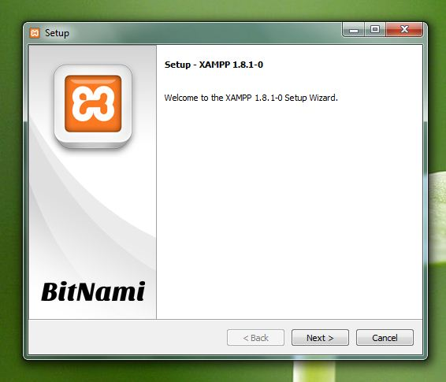

Bạn nhấn Next ở màn hình tiếp theo lựa chọn các service kèm theo XAMPP

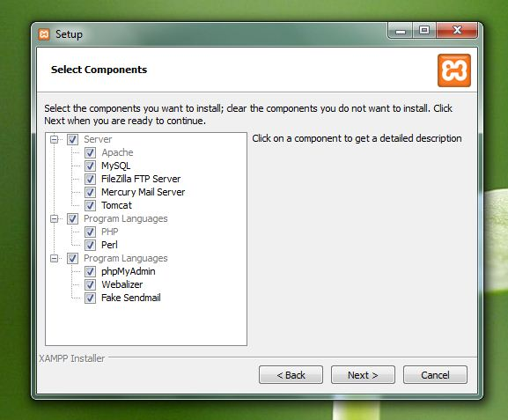

Theo mặc định **XAMPP** sẽ được cài đặt theo đường dẫn C:\xampp, bạn có thể thay đổi vị trí lưu vào ổ đĩa khác tùy ý.

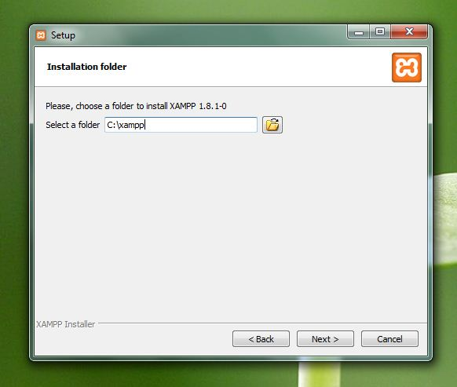

Quá trình cài đặt Xampp đang thực thi.

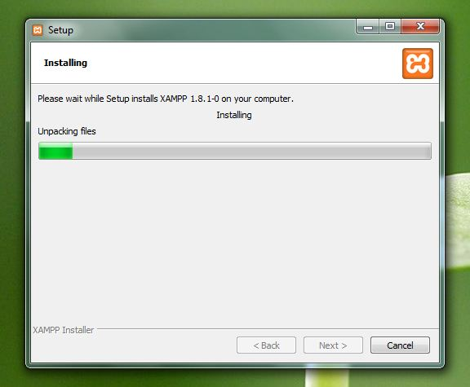

Bạn nhấn vào nút Finish kết thúc.

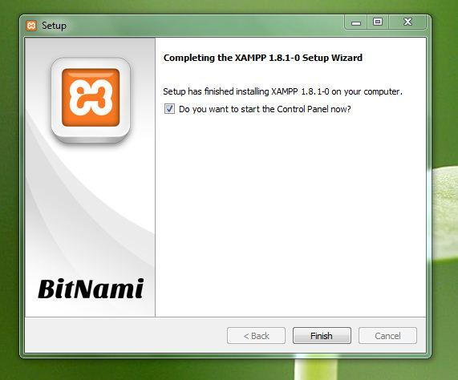

Sau khi cài đặt xong thì cửa sổ XAMPP Control Panel hiện lên, bạn kích hoạt Web Localhost bằng việt Click vào 2 nút Star đầu tiên để khởi động Apache và MySQL.

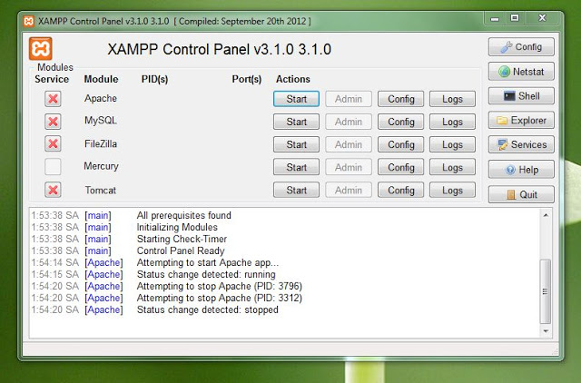

Sau khi kích hoạt xong, bạn click vào nút Admin bên cạnh nút Star để **tạo Database**. Khi đó, bạn sẽ được đưa tới màn hình quản trị **phpMyAdmin.**

Ngoài ra, bạn cũng có thể nhập trực tiếp đường dẫn sau: **http://localhost/phpmyadmin/**

Ở bảng điều khiển cột bên trái sẽ liệt kê danh sách tất cả các database. Bên phải là các lựa chọn cài đặt, và chỉnh sửa

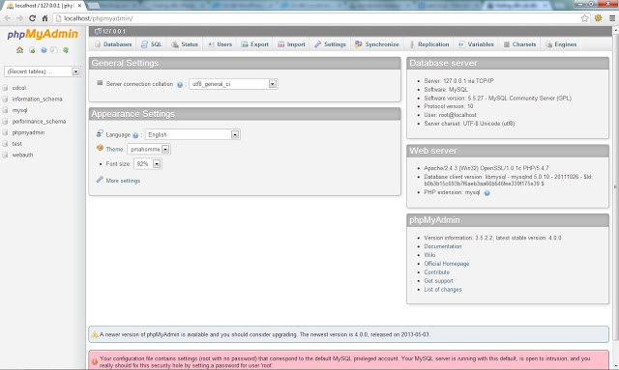

Xong xuôi chúng ta có thể bắt đầu tạo database rất đơn giản. Các bạn click đúp vào Databases từ thanh menu ngang. Đặt tên cho Databases và hỗ trợ ngôn ngũ tiếng việt nếu bạn dùng tiếng việt trong Website cần tạo.

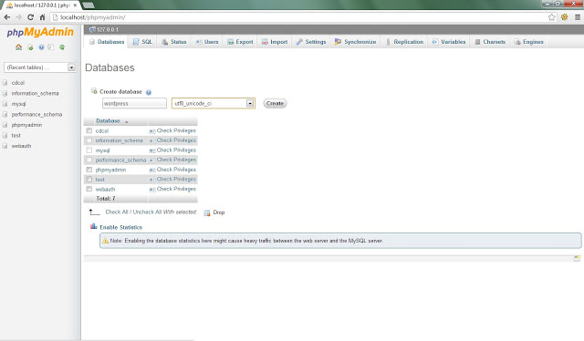

Nếu thành công thì bạn sẽ nhận được thông báo như hình và database thành công nằm bên trái.

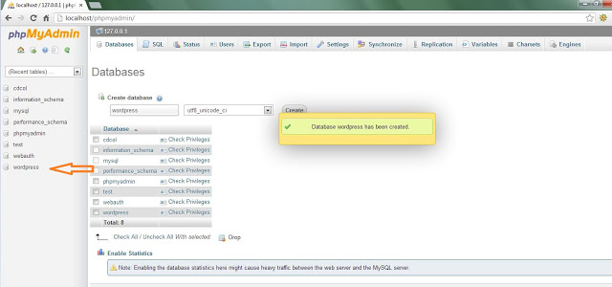

## 9. Phần mềm soạn thảo mã nguồn Visual Studio Code.

### 9.1. Khái niệm

**Visual Studio Code** là một trình biên tập mã được phát triển bởi Microsoft dành cho Windows, Linux và macOS. Nó hỗ trợ chức năng debug, đi kèm với Git, có syntax highlighting, tự hoàn thành mã thông mình, snippets, và cải tiến mã nguồn. Nó cũng cho phép tùy chỉnh, do đó, người dùng có thể thay đổi theme, phím tắt, và cá tùy chọn khác. Nó miễn phí và là phần mềm mã nguồn mở, mặc dù gói tải xuống chính thì là có giấy phép.

Visual Studio Code được dựa trên Electron, một nền tảng được sử dụng để triển khai các ứng dụng Node.js máy tính cá nhân chạy trên động cơ bố trí Blink. Mặc dù nó sử dụng nền tảng Electronnhưng phần mềm này không phải là một bản khác của Atom, nó thực ra được dựa trên trình biên tập của Visual Studio Online (tên mã là "Monaco").

Visual Studio Code hỗ trợ trên 30 ngôn ngữ. Dưới đây là các tính năng ngôn ngữ mà ứng dụng hỗ trợ.

Syntax coloring, bracket matching: Batch, C++, Clojure, Coffee Script, DockerFile, F#, Go, Jade, Java, HandleBars, Ini, Lua, Makefile, Markdown, Objective-C, Perl, PHP, PowerShell, Python, R, Razor, Ruby, SQL, Visual Basic, XML.

IntelliSense, linting, outline: CSS, HTML, JavaScript, JSON, Less, Sass. Refactoring, find all references: C#, TypeScript. Và còn rất nhiều tính năng chuyên sâu, cụ thể cho từng ngôn ngữ.

### 9.2. Cách cài đặt phần mềm

Sau khi quá trình tải hoàn tất, chạy file cài đặt (**VSCodeSetup-1.12.2.exe**).

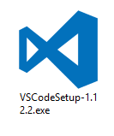

*Hình ảnh.9.2.1 : Icon Visual Studio Code*

Trình cài đặt Visual Studio Code xuất hiện, chọn **Next** để bắt đầu quá trình cài đặt.

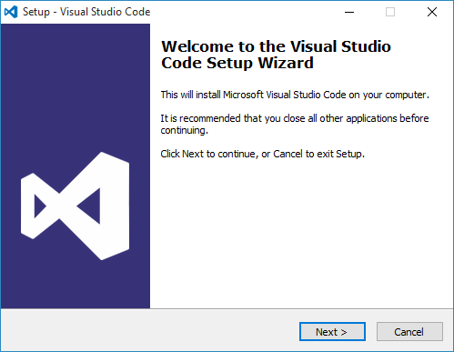

*Hình ảnh.9.2.2 : Setup Visual Studio Code*

Chọn đồng ý với các điều khoản của phần mềm và chọn **Next** để tiếp tục.

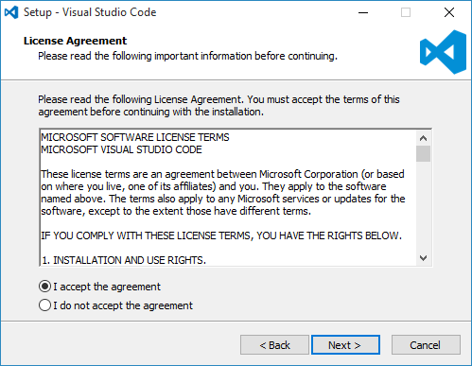

*Hình ảnh.9.2.3 : Setup Visual Studio Code*

Tại bước này ta sẽ lựa chọn vị trí cài đặt của Visual Studio Code sau đó chọn **Next**.

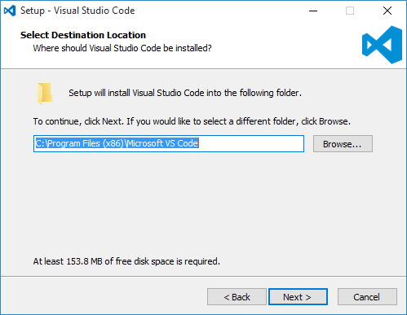

*Hình ảnh.9.2.4 : Setup Visual Studio Code*

Cho phép Visual Studio Code tạo Menu Folder và chọn **Next** để tiếp tục.

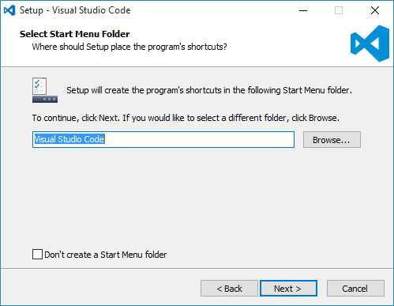

*Hình ảnh.9.2.5 : Setup Visual Studio Code*

Các lựa chọn cài đặt thêm, chọn **Next** để tiếp tục.

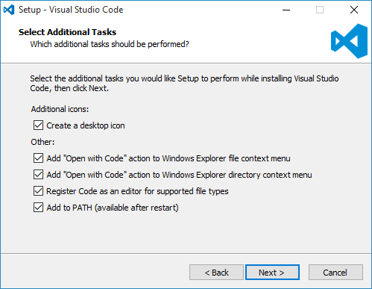

*Hình ảnh.9.2.6 : Setup Visual Studio Code*

Xác nhận lần cuối các lựa chọn trước khi bắt đầu quá trình cài đặt. Chọn **Install** để bắt đầu quá trình cài đặt.

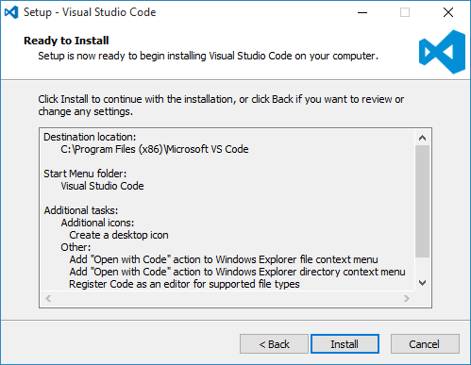

*Hình ảnh.9.2.7 : Setup Visual Studio Code*

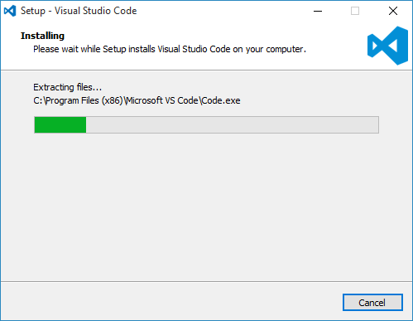

*Hình ảnh.9.2.8 : Setup Visual Studio Code*

Chọn **Finish** để hoàn tất quá trình cài đặt, ta cho phép Visual Studio Code chạy sau khi hộp thoại này được đóng lại.

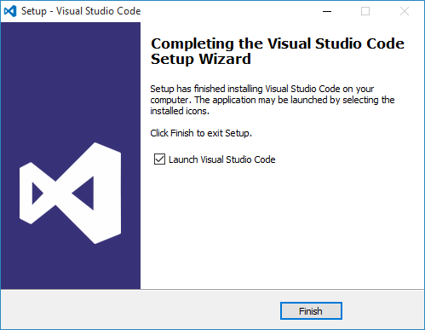

*Hình ảnh.9.2.9 : Setup Visual Studio Code*

Giao diện làm việc của Visual Studio Code.

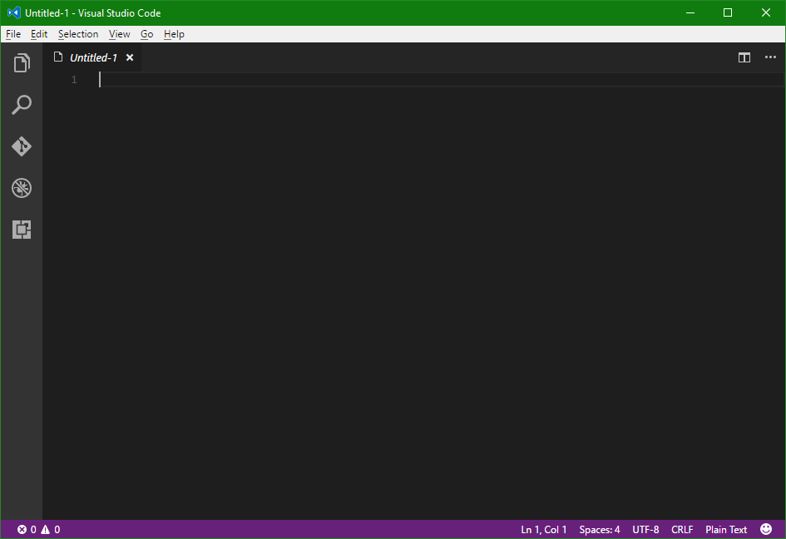

*Hình ảnh.9.2.10 : Giao diện Visual Studio Code*

## 10. Giới thiệu về các ngôn ngữ lập trình.

### 10.1. Tổng quan ngôn ngữ HTML.

HTML là một ngôn ngữ đánh dấu được thiết kế ra để tạo nên các trang web với các mẩu thông tin được trình bày trên World Wide Web. Cùng với CSS và JavaScript, HTML tạo ra bộ ba nền tảng kỹ thuật cho World Wide Web. HTML được định nghĩa như là một ứng dụng đơn giản của SGML và được sử dụng trong các tổ chức cần đến các yêu cầu xuất bản phức tạp. HTML đã trở thành một chuẩn Internet do tổ chức World Wide Web Consortium (W3C) duy trì. Phiên bản chính thức mới nhất của HTML là HTML 4.01 (1999). Sau đó, các nhà phát triển đã thay thế nó bằng XHTML. Hiện nay, HTML đang được phát triển tiếp với phiên bản HTML5.

**Vai trò của HTML trong website.**

HTML là một loại ngôn ngữ đánh dấu siêu văn bản, thế nên các chức năng của nó cũng xoay quanh yếu tố này. Cụ thể, HTML giúp cấu thành các cấu trúc cơ bản trên một website (chia khung sườn, bố cục các thành phần trang web) và góp phần hỗ trợ khai báo các tập tin kĩ thuật số như video, nhạc, hình ảnh.)

**Các thẻ tag trong HTML**

Các trang HTML được quy định bằng các thẻ tag. Những thẻ này được chứa trong các dấu ngoặc đơn dạng: **<tên thẻ>**. Trừ một vài thẻ đặc biệt, hầu hết các thẻ cơ bản đều có các thẻ đóng tương ứng với nó. Ví dụ, thẻ **<html>** có thẻ đóng tương ứng là **</html>,**thẻ **<body>** có thẻ đóng tương ứng là **</body>** .

### 10.2. Tổng quan ngôn ngữ CSS.

**CSS**là viết tắt Cascading Style Sheets. Sử dụng để trình bày bổ cục của một trang web dựa vào các thẻ HTML. CSS sẽ tác động thay đổi cách hiển thị mặc định của các thẻ HTML ví dụ như thẻ div, h1,span… nhằm tạo ra một trang web đẹp mắt.Ví dụ thế này: 1 ngôi nhà có những viên gạch và trang trí cho đẹp. Viên gạch là những thẻ HTML, trang trí cho đẹp là CSS

Vì vậy CSS đóng một vai trò quan trọng khi bạn xây dựng giao diện trang web. Thông thường bạn sẽ sử dụng một chương trình thiết kế như Photoshop để tạo giao diện, chúng ta sẽ dựa vào thiết kế đó kết hợp với HTML & CSS để chuyển thành trang web. Trang web này có đuôi mở rộng là .html, và dạng file .HTML này sẽ chứa mã nguồn HTML và CSS.

## Một số ví dụ về CSS

* **Text**:  tùy chỉnh cách hiển thị đoạn text
* **Background**: CSS tùy chỉnh hình nền
* **Font**: tùy chỉnh kích thước, kiểu chữ
* **Color**: Tùy chỉnh màu chữ
* **List**: tùy chỉnh danh sách
* **Table**: tùy chỉnh bảng
* **Box model**: Mô hình box model kết hợp padding, margin, border.

### 10.3. Tổng quan ngôn ngữ Javascript.

JavaScript là một ngôn ngữ lập trình đa nền tảng (**cross-platform)**, ngôn ngữ lập trình kịch bản, hướng đối tượng. JavaScript là một ngôn ngữ nhỏ và nhẹ (small and lightweight). Khi nằm bên trong một môi trường (host environment), JavaScript có thể kết nối tới các object của môi trường đó và cung cấp các cách quản lý chúng (object).

## Đặc điểm chung của JavaScript

* Là ngôn ngữ lập trình bậc cao (high-level) giống như: C/C++, Java, Python, Ruby,… Nó rất gần với ngôn ngữ tự nhiên của con người. Trong khi ngôn ngữ lập trình bậc thấp (low-level) như: Assembly… sẽ gần với máy tính hơn.
* Là ngôn ngữ lập trình động (dynamic programming language): như Python, Ruby, Perl,… Chúng được tối ưu hoá nhằm nâng cao hiệu suất cho lập trình viên. Trong khi ngôn ngữ lập trình tĩnh (static programming language): như C/C++,… lại được tối ưu hoá để nâng cao hiệu suất cho phần cứng máy tính.
* Là ngôn ngữ lập trình kịch bản (scripting language): nghĩa là không cần biên dịch (compile) hay liên kết (linked) giống như ngôn ngữ lập trình biên dịch (C/C++, Java,…) mà nó sẽ được dịch tại thời điểm chạy.
* Là ngôn ngữ [dựa trên đối tượng](https://completejavascript.com/lap-trinh-huong-doi-tuong-voi-javascript/) (object-based): tức nó gần giống như ngôn ngữ lập trình hướng đối tượng, ngoại trừ JavaScript không hỗ trợ tính kế thừa và đa hình.
* Là ngôn ngữ dựa trên nguyên mẫu (prototype-based): là một kiểu của [lập trình hướng đối tượng](https://completejavascript.com/cac-khia-canh-lap-trinh-huong-doi-tuong-trong-javascript/), trong đó các hành vi của đối tượng được sử dụng lại.

### 10.4. Tổng quan thư viện Bootstrapt.

Bootstrap Framework là một thư viện CSS, HTML và JavaScript được phát triển bởi Mark Otto và Jacob Thornton tại Twitter được xuất bản vào năm 2011, framework này cho phép bạn thiết kế giao diện thân thiện với các thiết bị di động hay gọi là responsive design, Bootstrap thiết kế sẵn cho bạn nhiều biểu mẫu cơ bản bằng HTML CSS và JavaScript bạn chỉ việc sử dụng và tùy chỉnh lại theo ý của mình.

**Ưu điểm của Bootstrapt**

* Bootstrap sở dĩ được nhiều người sử dụng mặc dù mới ra đời trong thời gian vài năm trở lại đây bởi sự ổn định, dễ sử dụng, chạy tốt trên mọi kích cỡ màn hình phát triển mã nguồn mở nên được cộng đồng thế giới đóng góp và hoàn thiện hơn, bạn có thể tạo giao diện web nhanh hơn bình thường rất nhiều.
* Bootstrap cũng như các CSS Framework khác sử dụng đạng grid để định hình giao diện web nên bạn có thể tùy chỉnh dễ dàng. Grid Bootstrap phân ra 12 cột tương tự như Grid 960.
* Bootstrap có cả các bài document chi tiết rất dễ học, có ví dụ cho từng biểu mẫu nên bạn cứ canh chỉnh theo hướng dẫn và dùng.
* Sử dụng một thư viện JavaScript rất phong phú gần như hỗ trợ tất cả các biểu mẫu cần thiết cho một website.
* Cơ chế có thể tự phát triển theo ý mình dựa trên nền tảng Bootstrap, đây là một trong những điểm mạnh của Bootstrap mà ít có Framework nào hiện tại cạnh tranh được.

### 10.5. Tổng quan thư viện Jquery.

jQuery không phải là một ngôn ngữ, nó là một đoạn mã JavaScript. Theo trích dẫn trên trang web chính thức của jQuery, "nó là một thư viện JavaScript nhỏ và ngắn gọn sẽ đơn giản hóa tài liệu HTML, xử lý sự kiện, hiệu ứng động, và tương tác Ajax để việc phát triển web trở nên nhanh chóng".

**Ưu điểm của thư viện Jquery**

* jQuery là mã JavaScript rất nhỏ gọn hiệu quả làm tăng năng suất của các nhà phát triển web bằng cách cho phép họ viết được chức năng giao người dùng bởi một lượng code rất nhỏ.
* jQuery giúp cải thiện hiệu suất của các ứng dụng.
* Đa số trình duyệt đều hỗ trợ.
* jQuery giúp thực hiện giao diện người dùng liên quan đến chức năng quan trọng mà không cần viết hàng trăm dòng mã.
* jQuery chạy nhanh.
* jQuery có thể mở rộng được, jQuery có thể được tùy chỉnh để mở rộng.

### 10.5. Tổng quan ngôn ngữ PHP.

[PHP](http://www.php.com.vn/tag/php) ([Hypertext Preprocessor](http://www.php.com.vn/tag/hypertext-preprocessor)) là ngôn ngữ script trên server đượcthiết kế để dễ dàng xây dựng các trang Web động. Mã[PHP](http://www.php.com.vn/tag/php)có thể thực thi trên Webserver để tạo ra mã[HTML](http://www.php.com.vn/tag/html) và xuất ra trình duyệt web theo yêu cầu của người sử dụng.

**Ưu điểm của ngôn ngữ PHP**

**PHP là mã nguồn mở:** Hơn cả những mã nguồn mở khác, PHP có thể được cài đặt và sử dụng rất dễ dàng, và đặc biệt là miễn phí. PHP còn được cài đặt phổ biến trên các Web Server thông dụng hiện nay như Apache, IIS…

**PHP có cộng đồng người sử dụng rất lớn:**Có hàng triệu website trên thế giới hiện nay được viết bằng ngôn ngữ PHP. Dù cho ở quốc gia nào thì PHP vẫn sở hữu cộng đồng người dùng rộng rãi, tạo điều kiện thuận lợi cho các lập trình viên, chuyên gia tham khảo và cùng phát triển sản phẩm của mình tốt hơn.

**PHP sở hữu thư viện tài nguyên phong phú:**Ngoài sự hỗ trợ của cộng đồng chung, thư viện script PHP cũng cực kì phong phú, đa dạng từ những cái rất nhỏ như chỉ là 1 đoạn code, 1 hàm (PHP.net…) cho tới những sản phẩm lớn hơn như Framework (Zend, CakePHP, CogeIgniter, Symfony…) hay ứng dụng hoàn chỉnh (Joomla, WordPress, PhpBB…). Một số hệ cơ sở dữ liệu thông dụng mà PHP có thể làm việc là: MySQL, MS SQL, Oracle, Cassandra…

**PHP là ngôn ngữ lập trình hướng đối tượng:**Từ phiên bản PHP 5, PHP đã có khả năng hỗ trợ hầu hết các đặc điểm nổi bật của lập trình hướng đối tượng như là Inheritance, Abstraction, Encapsulation, Polymorphism, Interface, Autoload…

**PHP có tính bảo mật cao:** PHP cũng cung cấp nhiều cơ chế cho phép người sử dụng triển khai tính bảo mật cho các ứng dụng, [thiết kế website](https://cmay.vn/) của mình như session, các hàm filter dữ liệu, kỹ thuật ép kiểu, thư viện PDO (PHP Data Object) để tương tác với cơ sở dữ liệu an toàn hơn.

**PHP có thể sử dụng được trên nhiều hệ điều hành:**Thậm chí, các lập trình viên có thể đem mã PHP này chạy trên các hệ điều hành khác mà không cần phải sửa đổi lại mã hay gặp bất cứ trở ngại nào.

### 10.6. Tổng quan MySQL.

### Phổ biến nhất thế giới và được các nhà phát triển rất ưa chuộng trong quá trình phát triển ứng dụng. Vì MySQL là cơ sở dữ liệu tốc độ cao, ổn định và dễ sử dụng, có tính khả chuyển, hoạt động trên nhiều hệ điều hành cung cấp một hệ thống lớn các hàm tiện ích rất mạnh. Với tốc độ và tính bảo mật cao, MySQL rất thích hợp cho các ứng dụng có truy cập cơ sở dữ liệu trên internet. MySQL miễn phí hoàn toàn cho nên bạn có thể tải về MySQL từ trang chủ. Nó có nhiều phiên bản cho các hệ điều hành khác nhau: phiên bản Win32 cho các hệ điều hành dòng

### Phổ biến nhất thế giới và được các nhà phát triển rất ưa chuộng trong quá trình phát triển ứng dụng. Vì MySQL là cơ sở dữ liệu tốc độ cao, ổn định và dễ sử dụng, có tính khả chuyển, hoạt động trên nhiều hệ điều hành cung cấp một hệ thống lớn các hàm tiện ích rất mạnh. Với tốc độ và tính bảo mật cao, MySQL rất thích hợp cho các ứng dụng có truy cập cơ sở dữ liệu trên internet. MySQL miễn phí hoàn toàn cho nên bạn có thể tải về MySQL từ trang chủ. Nó có nhiều phiên bản cho các hệ điều hành khác nhau: phiên bản Win32 cho các hệ điều hành dòng

### Ưu điểm của Mysql

### Tốc độ : MySQL rất nhanh. Những nhà phát triển cho rằng MySQL là cơ sở dữ liệu nhanh nhất mà bạn có thể có.

### Dễ sử dụng : MySQL tuy có tính năng cao nhưng thực sự là một hệ thống cơ sở dữ liệu rất đơn giản và ít phức tạp khi cài đặt và quản trị hơn các hệ thống lớn .

### Giá thành : MySQL là miễn phí cho hầu hết các việc sử dụng trong một tổ chức.

### Hỗ trợ ngôn ngữ truy vấn: MySQL hiểu SQL, là ngôn ngữ của sự chọn lựa cho tất cả các hệ thống cơ sở dữ liệu hiện đại. Bạn cũng có thể truy cập MySQL bằng cách sử dụng các ứng dụng mà hỗ trợ ODBC (Open Database Connectivity - một giao thức giao tiếp cơ sở dữ liệu được phát triển bởi Microsoft).

### Năng lực:Nhiều client có thể truy cập đến server trong cùng một thời gian. Các client có thể sử dụng nhiều cơ sở dữ liệu một cách đồng thời. Bạn có thể truy cập MySQL tương tác với sử dụng một vài giao diện để bạn có thể đưa vào các truy vấn và xem các kết quả: các dòng yêu cầu của khách hàng, các trình duyệt Web…

### Kết nối và bảo mật:MySQL được nối mạng một cách đầy đủ, các cơ sở dữ liệu có thể được truy cập từ bất kỳ nơi nào trên Internet do đó bạn có thể chia sẽ dữ liệu của bạn với bất kỳ ai, bất kỳ nơi nào. Nhưng MySQL kiểm soát quyền truy cập cho nên người mà không nên nhìn thấy dữ liệu của bạn thì không thể nhìn được.

### Tính linh động: MySQL chạy trên nhiều hệ thống UNIX cũng như không phải UNIX chẳng hạn như Windows hay OS/2. MySQL chạy được các với mọi phần cứng từ các máy PC ở nhà cho đến các máy server.

### Sự phân phối rộng: MySQL rất dễ dàng đạt được, chỉ cần sử dụng trình duyệt web của bạn. Nếu bạn không hiểu làm thế nào mà nó làm việc hay tò mò về thuật toán, bạn có thể lấy mã nguồn và tìm tòi nó. Nếu bạn không thích một vài cái, bạn có thể thay đổi nó.

# CHƯƠNG II. Thực trạng

## 1. Khảo sát

### 1.1 Khảo sát hiện trạng

Theo Tổ chức Du lịch thế giới (UNWTO), lượng khách du lịch quốc tế năm 2016 ước đạt 1,235 tỷ lượt, tăng 3,9% so với năm 2015. Đây là năm thứ 7 liên tiếp du lịch thế giới duy trì tốc độ tăng trưởng đều đặn kể từ sau cuộc khủng hoảng tài chính, suy thoái kinh tế toàn cầu năm 2009.

Xét theo khu vực, châu Âu là thị trường lớn nhất, đón 619,7 triệu lượt khách quốc tế đến năm 2016, chiếm hơn một nửa thị phần (50,2%). Tiếp theo là châu Á – Thái Bình Dương với 302,9 triệu lượt khách (24,5%), châu Mỹ với 200,9 triệu lượt (16,3%), châu Phi với 58,2 triệu lượt (4,7%) và Trung Đông với 53,6 triệu lượt (4,3%).

Về tăng trưởng khách du lịch quốc tế năm 2016, khu vực châu Á-Thái Bình Dương tiếp tục dẫn đầu với mức tăng 8,4%, do nhu cầu tăng mạnh của các thị trường nguồn trong và ngoài khu vực. Sau 2 năm giảm liên tiếp, lượng khách quốc tế đến châu Phi năm 2016 phục hồi tăng trưởng trở lại (+8,1%). Châu Mỹ duy trì mức tăng trưởng 4,3%. Châu Âu tăng trưởng khách chậm lại với mức tăng 2% và Trung Đông giảm 4,1%.

Theo Hội đồng Du lịch và Lữ hành thế giới (WTTC), năm 2016, tốp 5 thị trường nguồn có chi tiêu du lịch outbound cao, chiếm đến gần một nửa (47,5%) tổng chi tiêu du lịch outbound toàn cầu, bao gồm: Trung Quốc (21,2%), Mỹ (11,1%), Đức (6,4%), Vương quốc Anh (5,3%) và Pháp (3,5%). Đáng chú ý thị trường Trung Quốc chiếm tới trên 1/5 tổng chi tiêu du lịch outbound toàn cầu.

# CHƯƠNG III. giải pháp

### 1 Giao Diện Website

#### 1.1 Trang chủ

#### Đây là trang chủ phần mềm website Travel Mocco, hiển thị bố cục như sau :

#### Bên trái hiển thị logo website là Mocco Group.

#### Bên phải là thanh menu , có những link trang chính là Trang chủ ,danh sách tour ,giới thiệu ,liên hệ.

#### Background được sử dụng là hình ảnh nền. có nội dung mô tả /

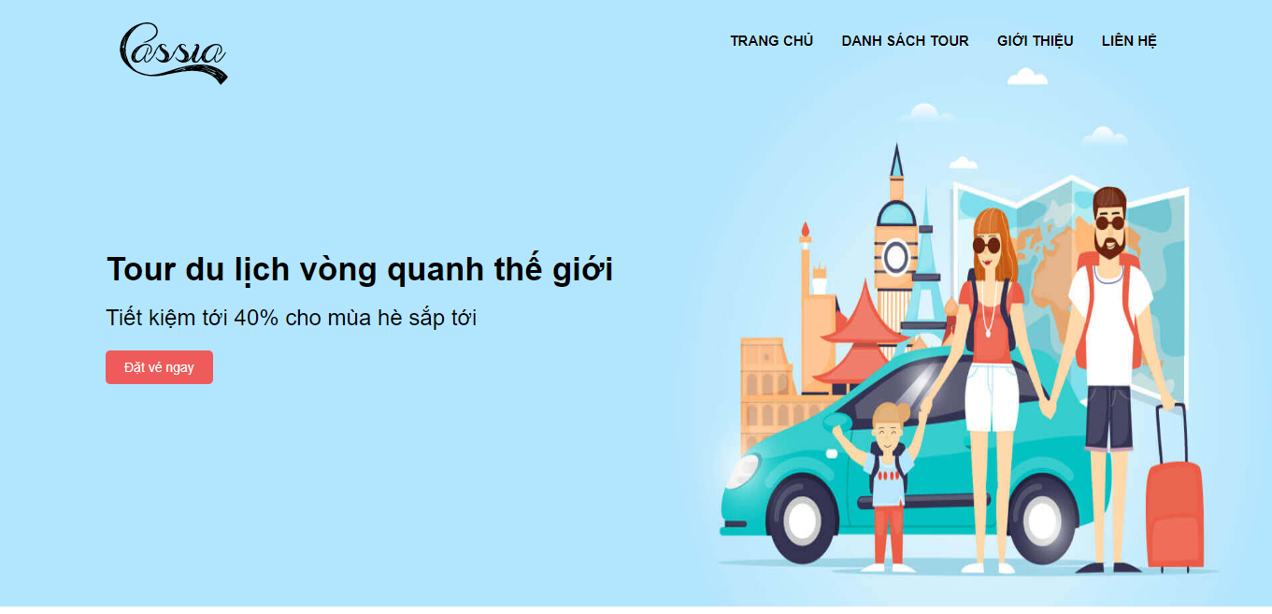

*Hình ảnh.1.1.1 : Header trang chủ*

Tiếp đến là những tour du lịch mới nhất được hiển thị bố cụ như sau :

* mặc định hiển thị ba tour dịch mới nhất , liệt kê những thông tin như tên tour , đánh giá và nút xem chi tiết.Khi người dùng click vào nút xem thì lập tức điều hướng trang sẽ được truy cập vào trang tour chi tiết.

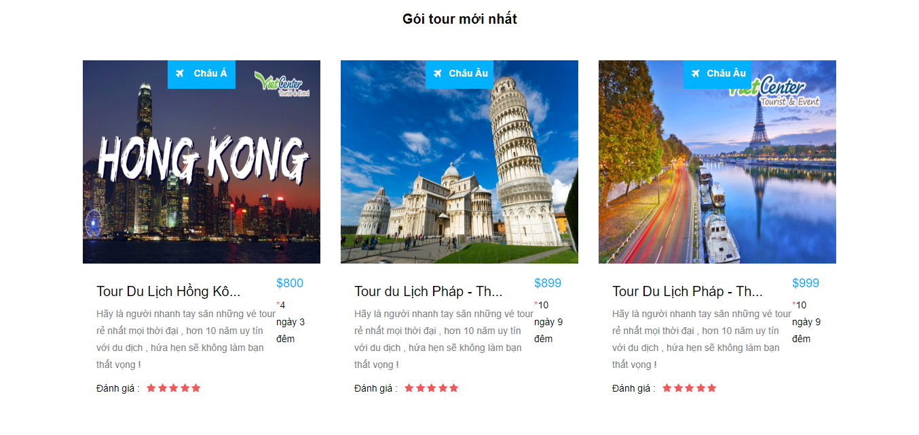

*Hình ảnh.1.1.2 : Chuyến đi đặc trưng*

Tiếp đến là mô tả nội dung dịch vụ, áp dụng cho quảng cáo chất lượng tour du lịch của công ty :

* Tên là là tiêu đề phần dịch vụ.
* Những dịch vụ được thiết kế là một hàng ba cột. Hiển thị icon liên quan đến chủ đề , tiêu đề và nội dung. Có thông tin chính như là các tiện ích của khách sạn , hướng dẫn viên du lịch , vé máy bay.

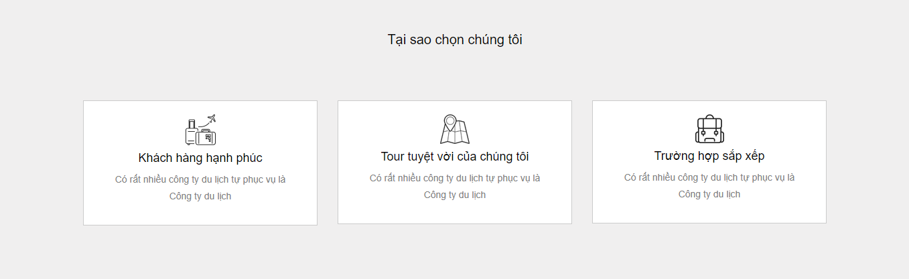

*Hình ảnh.1.1.3 : Giới thiệu dịch vụ*

Phần tiếp theo là hiển thị những Gói tour phổ, được liệt kê hiển thị như sau:

* Bố cục được chia thành một hàng ba cột.
* Trên cùng hiển thị tiêu đề là “Gói tour du lịch hàng đầu”.
* Hiển thị thông tin như tags châu lục , hình ảnh đại diện , tên tour , giá tour , thời gian kéo dài tour du lịch, mô tả thông tin tour và đánh giá.
* Khi người dùng click vào hình ảnh thì lập tức sẽ truy cập đến trang chi tiết tour du lịch.

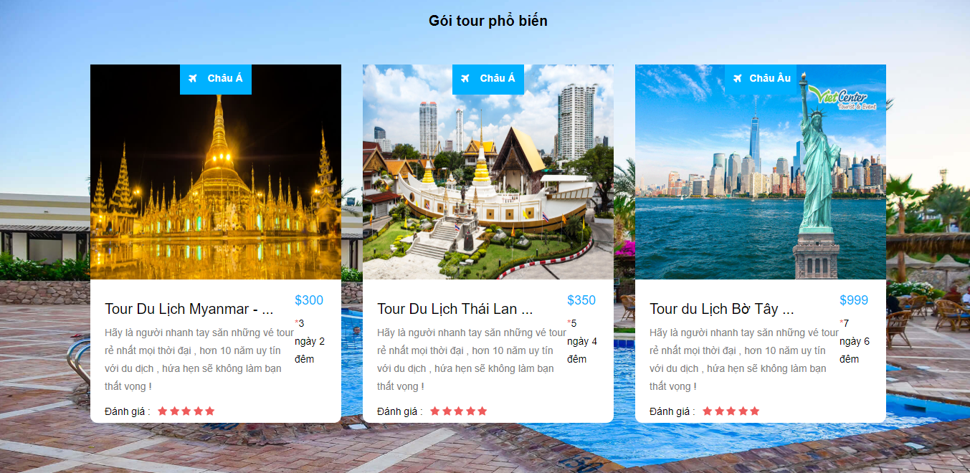

*Hình ảnh.1.1.4 : Gói tour phổ biến*

Đây là phần Đối tác xây dựng thương hiệu

Trên cùng hiển thị những logo đối tác của Mocco Travel, được sử dụng hình nền làm background.

* Tiếp đó là form đăng kí nhận thông báo, khi người dùng nhập địa chi emal của mình vào thì thông tin sẽ được truyền lên sever và lưu trữ trên đó.

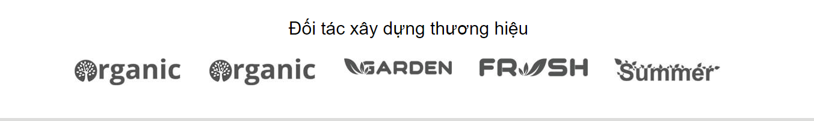

*Hình ảnh.1.1.7 : Đối tác xây dựng thương hiệu*

Đây là footer phần cuối của trang chủ website , hiển thị và được thiết kế như sau:

* Phần trên cùng là form phản hồi ý kiến , khi người dùng muốn gửi tin nhắn , bắt buộc phải nhập những ô dữ liệu sau : Họ và tên , địa chỉ email , số điện thoại người dùng và nội dung tin nhắn, người dùng nhập thông tin xong và click vào nút gửi tin nhắn thì tất cả thông tin dữ liệu từ người dùng sẽ được truyền lên hệ thống sever và lưu trữ trên đó.
* Tiếp theo là phần footer của trang chủ ,được thiết kế như sau , phía bên trái ngoài cùng là những thông tin tóm tắt của Travel Mocco , bao gồm giới thiệu tóm tắt , số điện thoại , địa chỉ công ty. Tiếp theo là thanh tìm kiếm menu , sau dó là hiển thị những icon mạng xã hội và hình ảnh instagram.

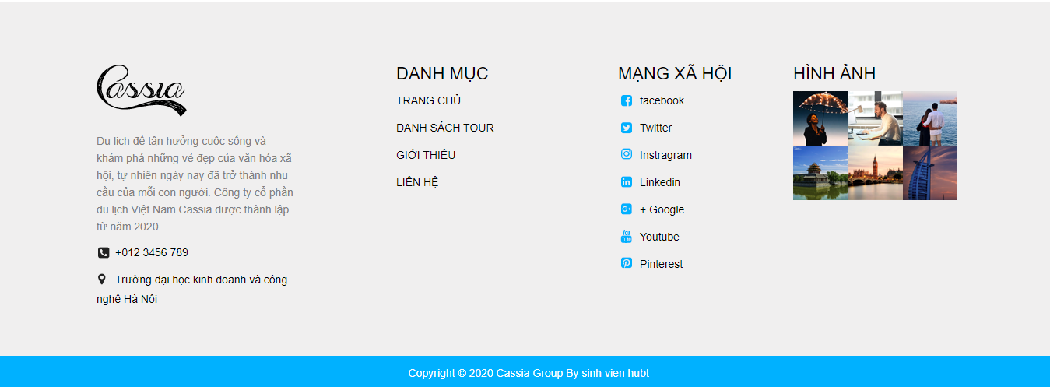

*Hình ảnh.1.1.8 : Footer trang chủ*

#### 1.2 Danh sách Tour

Danh sách tour được thiết kế như sau :

* Trên cùng tiêu đề hiển thị danh sách các gói tour hàng đầu , hiển thị theo dạng danh sách tour theo kiểu từ mới tới cũ.
* Tour du lịch mặc định hiển thị sáu tour , và có chức năng phân trang, trong trường hợp trang một có thêm một tour mà đã đủ sáu tour thì lập tức hệ thống sẽ tăng thêm một trang dành cho tour mới được thêm.
* Các tour du lịch hiển thị thông tin như tags châu lục , hình ảnh đại diện , tên tour , mô tả tour , giá tour ,thời gian kéo dài tour và đánh giá. Khi người dùng click vào hình ảnh thì sẽ truy cập vào trang chi tiết tour.

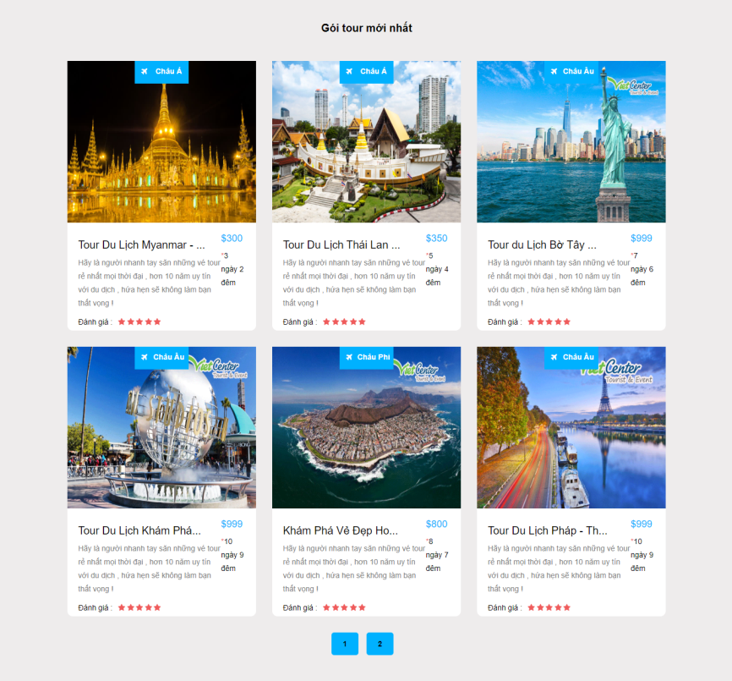

*Hình ảnh.1.2.1 : Danh sách các Tour du lịch*

#### 1.3 Chi tiết tour du lịch

Đây là trang chi tiết tour được thiết kế như sau :

* Trên cùng hiển thị hình ảnh đại diện tour và thẻ tags châu lục.
* Bên trái hiển thị tên tour , hình ảnh đại diện , giá tour , thời gian kéo dài tour , mô tả chi tiết tour , tình trạng tour.
* Bên phải là form thông tin khách hàng , người dùng muốn đặt vé tour online thì bắt buộc phải nhập các trường sau , họ và tên, số điện thoại , địa chỉ email , số lượng vé tour ( Mỗi người tối đa đặt 3 vé ) , nội dung tin nhắn nếu muốn thông báo gì cho việc đặt tour và lựa chọn phương thức thanh toán. Khi người dùng đặt xong và click vào nút đặt vé tour thì lập tức thông tin sẽ được truyền lên hệ thống sever. Bên dưới form thông tin khách hàng thì sẽ là thông tin ngân hàng trong trường hợp khách hàng muốn thanh toán chuyển khoản.

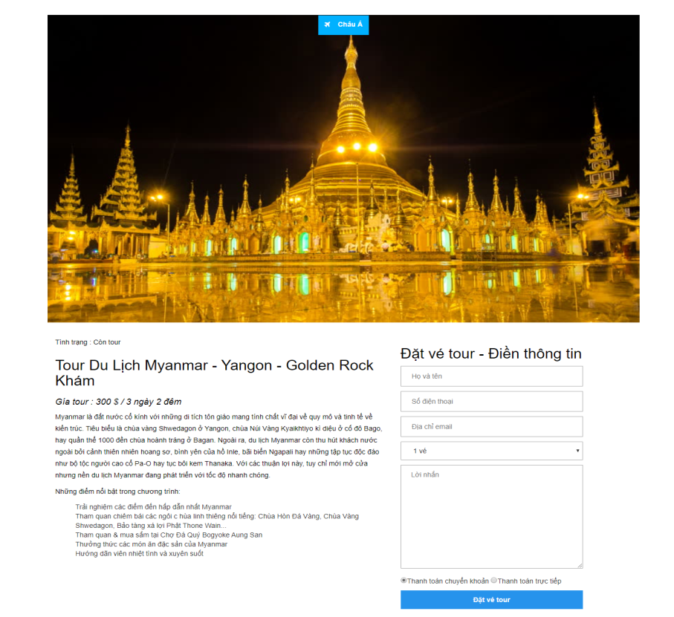

*Hình ảnh.1.3.1 : Chi tiết tour du lịch*

#### 1.4 Giới thiệu

Trang giới thiệu được thiết kế như sau :

* Trên cùng là logo công ty Mocco Group.
* Tiếp đến là những mô tả nội dung chi tiết liên quan đến công ty Mocco Group và chiến lược du lịch. , mục tiêu kinh doanh.

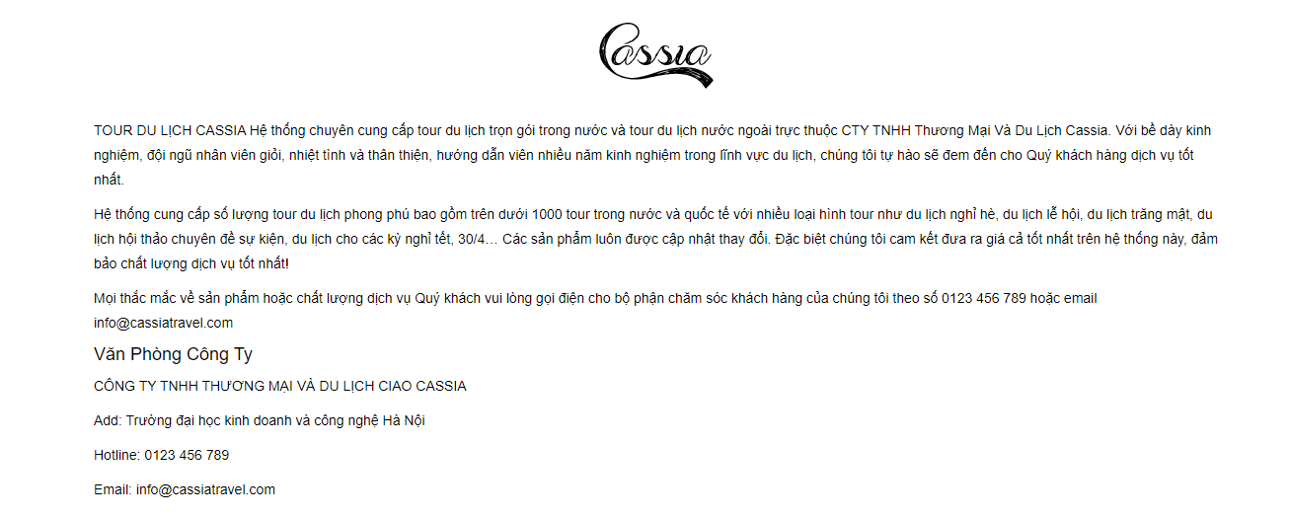

*Hình ảnh.1.4.1 : Giới thiệu*

#### 1.5 Liên hệ

#### Đây là form liên hệ được thiết kế như sau:

* Tính năng google map được tích hợp vào website thông qua mã nguồn javascript và sự kết hợp với API google được đặt ở vị trí trên cùng.Người dùng có thể xem thông tin địa chỉ công ty bằng bản đồ , có tính năng phóng to , thu nhỏ ở bản đồ.
* Bên dưới là form phản hồi ý kiến , khi người dùng muốn gửi tin nhắn , bắt buộc phải nhập những ô dữ liệu sau : Họ và tên , địa chỉ email , số điện thoại người dùng và nội dung tin nhắn, người dùng nhập thông tin xong và click vào nút gửi tin nhắn thì tất cả thông tin dữ liệu từ người dùng sẽ được truyền lên hệ thống sever và lưu trữ trên đó.

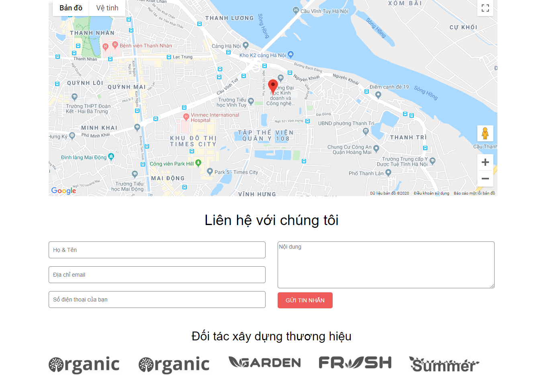

*Hình ảnh.1.5.1 : Liên hệ*

### 2 Giao diện Admin

#### 2.1 Đăng nhập Admin

Đây là trang dăng nhập hệ thống được thiết kế bố cụ như sau :

* Trên cùng là tiêu đề Travel Age Mocco.
* Tiếp theo là form đăng nhập hiển thị các ô tài khoản , mật khẩu và nút đăng nhập. Quản trị viên muốn vào hệ thống thì phải có tài khoản được hệ thống kiểm duyệt xác minh. Khi tài khoản đúng thì sẽ truy cập vào trang chủ hệ thống , còn sai thì sẽ hiển thị thông báo lỗi.



*Hình ảnh.2.1.1 : Đăng nhập quản trị viên*

#### 2.2 Trang chủ Admin

Trang chủ admin được thiết kế như sau :

* Trên cùng là thanh menu với những trang link chính là, Logo hệ thống website Travel Age Mocco , thêm tour , danh sách tour , danh sách hóa đơn, phản hồi ý kiến ,danh sách đăng kí thông báo.

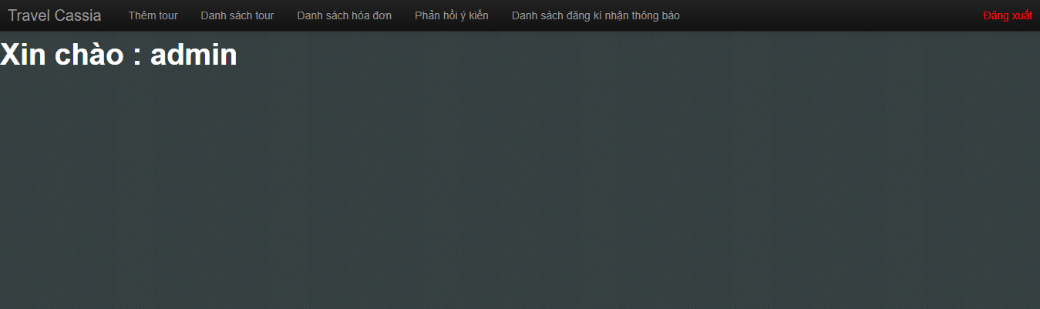

*Hình ảnh.2.2.1 : Trang chủ admin*

#### 2.3 Danh sách hóa đơn

Hệ thống liệt kê người dùng đăng kí đặt tour online theo dạng danh sách, hiển thị những thông tin chính như Tên tour , Họ và tên người dùng, số điện thoại , email , số lượng và thanh chức năng xem chi tiết hóa đơn và xóa hóa đơn.

* Quản trị viên click vào nút xem chi tiết thì lập tức đường link sẽ chuyển sang trang chi tiết hóa đơn.
* Quản trị viên click vào nút xóa thì hóa đơn đó sẽ bị xóa hỏi hệ thống và không lưu trữ trên sever.

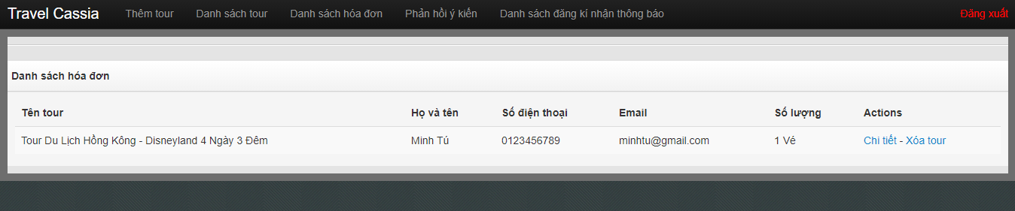

*Hình ảnh.2.3.1 : Danh sách hóa đơn*

#### 2.4 Chi tiết hóa đơn

Trang chi tiết hóa đơn thì hệ thống sẽ liệt kê tất cả thông tin chính của người dùng như : Tên tour , họ và tên, số điện thoại , email , số lượng , lời nhắn , phương thức thanh toán , thời gian mua vé.Ngoài ra có thanh chức năng chính là xóa hóa đơn.

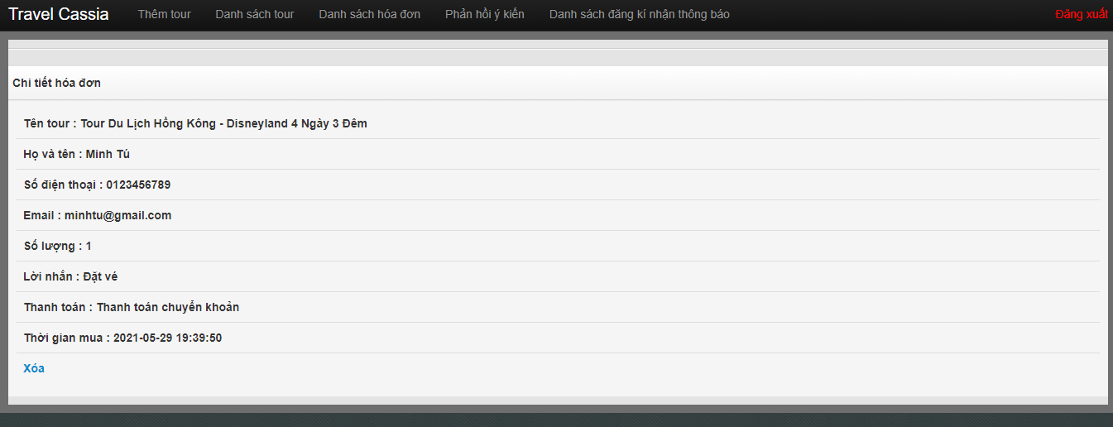

*Hình ảnh.2.4.1 : Chi tiết hóa đơn*

#### 2.5 Danh sách phản hồi ý kiến

Danh sách phản hồi ý kiến liệt kê những thông tin liên quan đến người dùng như họ và tên , email , số điện thoại , nội dung lời nhắn, thời gian lúc phản hồi.Ngoài ra có thêm chức năng xóa phản hồi , khi người dùng click vào nút xóa phản hồi thì hệ thống sẽ xóa thông tin phản hồi đó và không hiển thị trên hệ thống.

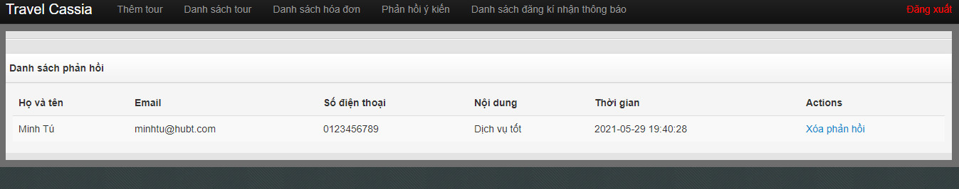

*Hình ảnh.2.5.1 : Danh sách phản hồi ý kiến*

#### 2.6 Danh sách người dùng nhận thông báo

Danh sách người dùng nhận thông báo hiển thị những thông tin chính là địa chỉ email và thời gian đăng kí ,quản trị viên có thể xóa địa chỉ email.

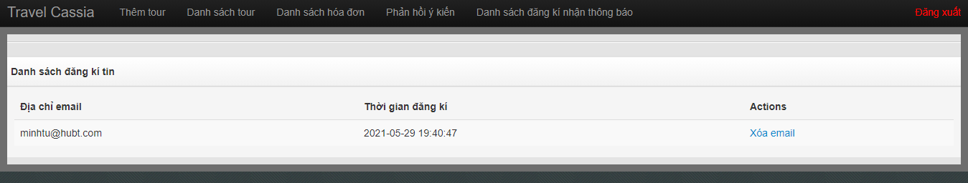

*Hình ảnh.2.6.1 : Khách hàng đăng kí nhận thông báo*

#### 2.7 Thêm mới tour du lịch

Trang thêm tour du lịch có thể hiển thị form nhập dữ liệu và bắt buộc phải nhập dữ liệu trong các trường sau , tên tour , châu lục ,giá tour , thời gian tour , tình trạng tour , hình ảnh đại diện tour và nội dung mô tả tour. Khi nhập xong người dùng click vào nút xem tour thì dữ liệu sẽ truyền lên sever và lưu trữ trên đó, tour du lịch mới thêm sẽ hiển thị ở website và hệ thống.

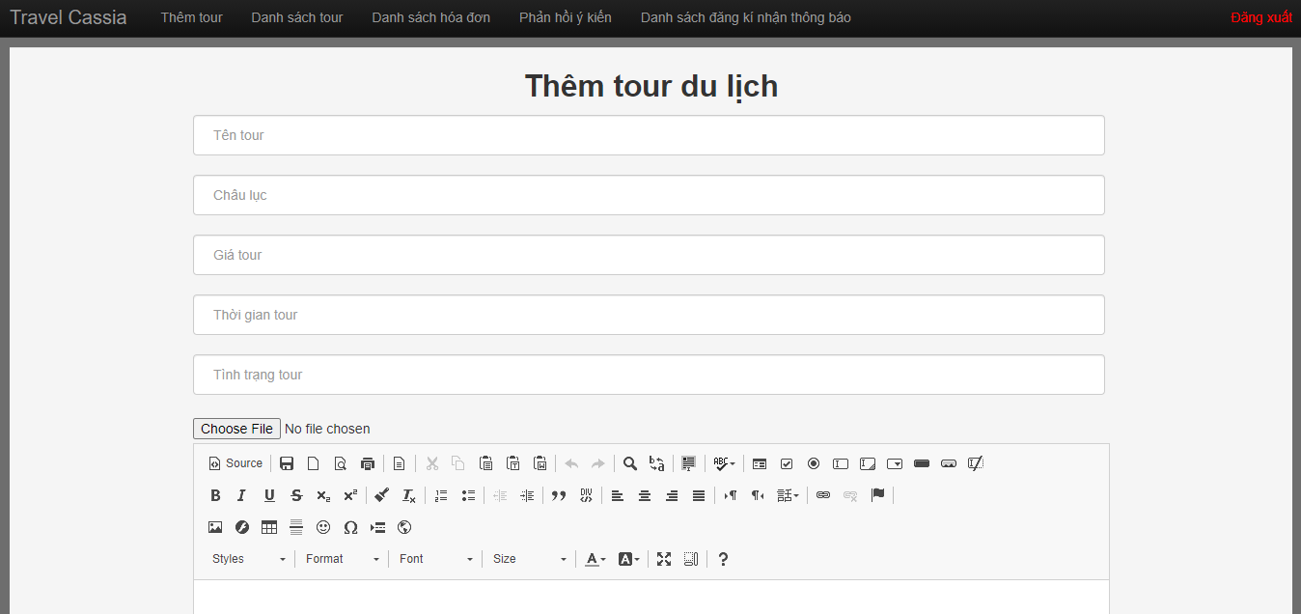

*Hình ảnh.2.7.1 : Khách hàng thêm tour du lịch mới*

#### 2.8 Sửa tour du lịch

#### Trang sửa tour sẽ hiển thị những thông tin mà người dùng vừa nhập , quản trị viên có thể thay đổi một hoặc nhiều thông tin cùng lúc, khi thay đổi thông tin xong quản trị viên click vào nút sửa tour thì hệ thống sẽ cập nhật lại những thông tin mà vừa được sửa.

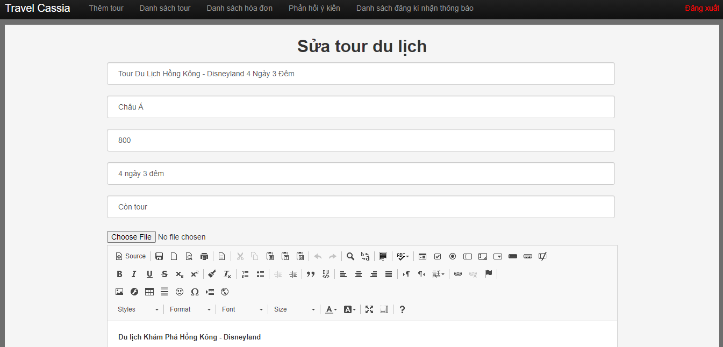

*Hình ảnh.2.8.1 : Sửa tour du lịch*

#### 2.9 Danh sách tour du lịch

#### Danh sách tour hiển thị những thông tin như tên tour , châu lục, giá tour ,tình trạng và thanh chức năng xem chi tiết , sửa tour , xóa tour.

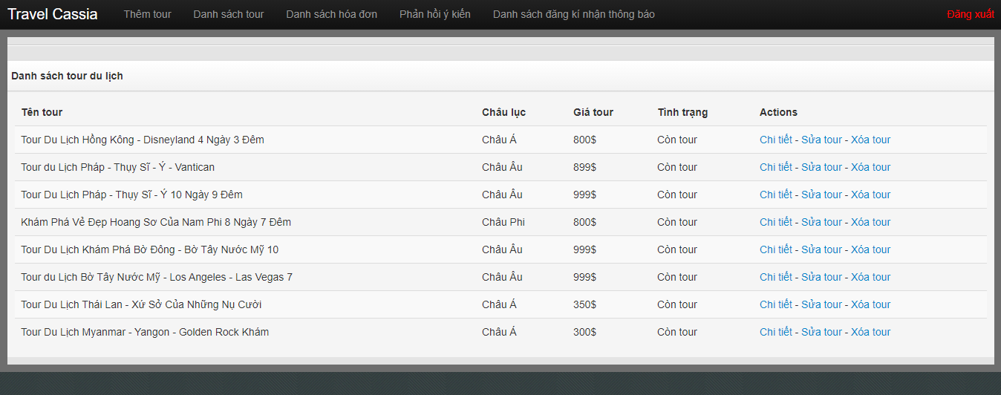

*Hình ảnh.2.9.1 : Xem danh sách tour*

#### 2.10 Chi tiết tour du lịch

Chi tiết tour cập nhật hiển thị tất cả những thông tin liên quan đến tour du lịch từ hệ thống như : tên tour ,giá tour , hình ảnh dại diện, thời gian kéo dài tour , mô tả chi tiết tour , tình trạng tour. Ngoài ra có chức năng sửa tour và xóa tour ở trang chi tiết tour , quản trị chỉ cần click vào nút chức năng thì hệ thống sẽ truy cập vào trang đó.

#### 

*Hình ảnh.2.10.1 : Chi tiết tour*

### 3 Các chức năng chính của website

#### 3.1 Người tiêu dùng

**Xem danh sách tour du lịch** : Website liệt kê hiển thị các tour du lịch thành dạng danh sách.

**Xem chi tiết tour du lịch** : Websitehiển thị chi tiết thông tin liên quan đến tour du lịch.

**Đặt tour du lịch** : Người dùng có thể đặt tour du lịch online bằng việc nhập vào form đặt tour của website.

**Phản hồi ý kiến** : Người dùng có thể phản hồi tin nhắn đến cho quản trị viên bằng việc nhập thông tin cá nhân vào trong form phản hồi của Website

**Đăng kí nhận thông báo:** Người dùng có thể đăng kí nhận thông báo để khi một tour du lịch mới nhất được cập nhật.

**Phân trang** : Website sẽ phân trang khi danh sách có quá nhiều thông tin liệt kê theo dòng cho người dùng dễ quan sát hơn.

#### 3.2 Người Quản Trị Website (ADMIN) :

**Đăng nhập tài khoản Admin** : Để vào hệ thống người dùng bắt buộc phải nhập tài khoản và có kiểm duyệt bởi hệ thống.

**Đăng xuất** : Người quản trị viên có thể thoát khỏi hệ thống sau khi kết thúc phiên làm việc.

**Thêm tour du lịch** : Người quản trị viên có thể thêm bất kì loại tour du lịch nào bằng cách nhập thông tin đến tour du lịch đó.

**Sửa tour du lịch**: Người quản trị viên có thể sửa đổi tour du lịch cho phù hợp với người tiêu dùng hoặc các tour du lịch lỗi.

**Xóa tour du lịch**: Người quản trị viên có thể xóa các tour du lịch.

**Xem tour du lịch**: Người quản trị viên có thể xem tour du lịch mà vừa được thêm mới tại hệ thống.

**Xem chi tiết tour du lịch**: Người quản trị viên có thể xem chi tiết bất cứ tour du lịch nào tại hệ thống.

**Quản lý hóa đơn** : Quản trị viên có thể xem những khách hàng đã đặt mua vé tour du lịch online tại hệ thống.

**Danh sách ý kiến phản hồi** : Quản trị viên có thể xem những tin nhắn phản hồi từ khách hàng , hệ thống sẽ thống kê và cập nhập hiển thị.

**Xóa phản hồi** : Quản trị viên có thể xóa bất cứ phản hồi nào từ hệ thống.

**Khách hàng đăng kí nhận thông báo mới** : Người quản trị viên có thể xem danh sách các khách hàng đăng kí qua địa chỉ email để hệ thống thông báo.

**Xóa email đăng kí nhận tin mới** : Quản trị viên có thể xóa địa chỉ email của khách hàng từ hệ thống.

## 4. Đặc tả hệ thống

#### 4.1 Phía Người tiêu dùng

**Trang chủ** : Giới thiệu tổng quan website Travely Mocco.

**Giới thiệu** : Giới thiệu chung về công ty Travely Mocco.

**Liên hệ :** Chi tiết địa chỉ thông tin công ty và form phản hồi ý kiến.

**Danh sách tour du lịch** : Website hiển thị những tour du lịch cũ và mới nhất. Theo dạng hiển thị từ mới tới cũ.

**Chi tiết tour du lịch**: Hiển thị chi tiết thông tin tour du lịch và form đăng đặt tour online.

#### 4.2 Phía người quản trị hệ thống

**Đăng Nhập :**  Trang đăng nhập hệ thống.

**Trang Chủ :** Trang chủ hệ thống.

**Danh sách tour:** Danh sách các tour du lịch được cập nhật

**Thêm tour :** Form thêm mới tour du lịch.

**Sửa tour :** Form sửa tour du lịch.

**Xem Chi tiết tour :** Hiển thị chi tiết thông tin tour du lịch.

**Đăng kí nhận thông báo :** Danh sách người dùng đăng kí nhận thông báo , hiển thị thông tin địa chỉ email.

**Phản hồi ý kiến:** Danh sách người dùng phản hồi ý kiến , hiển thị thông tin cá nhân người dùng và lời nhắn.

### 5. Đặc tả hệ thống

#### 5.2.1 Đối với người tiêu dùng

##### 5.2.1.1 Xem Tour Du lịch

**Dữ liệu đầu vào:**

Hiển thị tour du lịch thành dạng danh sách.

Hiển thị chi tiết tour du lịch khi người dùng muốn xem.

**Xử lý:**

Hệ thống liệt kê tất cả các tour du lịch.

Hiển thị thông tin chi tiết tour du lịch theo yêu cầu người dùng.

**Dữ liệu đầu ra:**

Danh sách tour du lịch.

Thông tin chi tiết về tour du lịch.

##### 5.2.1.2 Đặt tour du lịch

**Dữ liệu đầu vào:**

Người dùng lựa chọn tour du lịch.

Truy cập vào trang chi tiết thông tin du lịch , hiển thị form đặt vé tour online. Người dùng điền thông tin cá nhân vào form.

**Xử lý:**

Kiểm tra dữ liệu nhập.

Lưu thông tin người dùng vào cơ sở dữ liệu.

**Dữ liệu đầu ra:**

Hiển thị thông báo khi đặt vé tour thành công , nếu thất bại hiển thị thông báo lỗi.

##### 5.2.1.3 Phản hồi ý kiến

**Dữ liệu đầu vào:**

Hiển thị form phản hồi ý kiến khách hàng.

Người dùng nhập thông tin cá nhân vào form

**Xử lý:**

Kiểm tra thông tin cá nhân người dùng

Lưu thông tin người dùng vào cơ sở dữ liệu.

**Dữ liệu đầu ra:**

Hiển thị thông báo khi phản hồi ý kiến thành công , nếu thất bại hiển thị thông báo lỗi.

##### 5.2.1.4 Đăng kí nhận thông báo mới

**Dữ liệu đầu vào:**

Hiển thị form đăng kí nhận thông báo mới.

Người dùng nhập địa chỉ email.

**Xử lý:**

Kiểm tra email người dùng.

Lưu địa chỉ email người dùng vào cơ sở dữ liệu.

**Dữ liệu đầu ra:**

Hiển thị thông báo khi đăng kí nhận thông báo thành công , nếu thất bại hiển thị thông báo lỗi.

#### 5.2.2 Đối với Người quản trị (ADMIN)

##### 4.2.2.1 Đăng nhập

**Dữ liệu đầu vào:**

Nhập tài khoản.

Nhập mật khẩu.

**Xử lý:**

Hệ thống kiểm tra xác minh tài khoản quản tri viên

**Dữ liều đầu ra:**

Truy cập trang chủ hệ thống

##### 5.2.2.2 Quản lý Tour Du lịch

**Dữ liệu đầu vào:**

Thêm tour: Nhập thông tin liên quan đến tour du lịch.

Sửa tour: Lựa chọn chọn.

Xoá tour: Lựa chọn chọn

**Xử lý:**

Thêm: Kiểm tra thông tin , lưu trữ thông tin trên cơ sở dữ liệu.

Sửa: Hiển thị thông tin tour du lịch , cập nhật thông tin mới, lưu trữ thông tin trên cơ sở dữ liệu

Xoá: Xóa tour du lịch , thông tin tour không còn lưu trữ trên cơ sở dữ liệu.

**Dữ liệu đầu ra:**

Thêm: Hiển thị tour ở website và hệ thống quản trị viên

Sửa : Cập nhật thông tin mới tour.

Xoá: Không hiển thị ở website và trên hệ thống.

##### 5.2.3 Quản lý ý kiến người dùng

**Dữ liệu đầu vào:**

Hiển thị thông tin ý kiến phản hồi từ hệ thống thành dạng danh sách.

Xóa tin nhắn phản hồi : Lựa chọn tin nhắn

**Xử lý:**

Hiển thị tất cả những phản hồi từ cơ sở dữ liệu.

Xóa : không lưu trữ thông tin trên cơ sở dữ liệu

**Dữ liệu đầu ra:**

Trả lời bằng Email người dùng.

##### 5.2.2.4 Quản lý khách hàng đăng kí nhận tin mới

**Dữ liệu đầu vào:**

Hiển thị thông tin địa chỉ email người dùng từ hệ thống thành dạng danh sách.

Xóa địa chỉ email : Lựa chọn địa chỉ

**Xử lý:**

Hiển thị tất cả những địa chỉ email người dùng từ cơ sở dữ liệu.

Xóa : không lưu trữ thông tin trên cơ sở dữ liệu

**Dữ liệu đầu ra:**

Cập nhật dữ liêu , có tour du lịch mới sẽ gửi thông báo người dùng.

##### 5.2.2.5 Quản lý hóa đơn

**Dữ liệu đầu vào:**

Hiển thị thông tin địa chỉ email người dùng từ hệ thống thành dạng danh sách.

Xóa hóa đơn: Lựa chọn địa chỉ

**Xử lý:**

Xem hoá đơn của khách hàng.

Lưu trữ hoá đơn.

Cập nhật trạng thái xoá.

**Dữ liệu đầu ra:**

Hiển thị hoá đơn sau khi xử lý.

## **6.Sơ đồ hoạt động hệ thống**

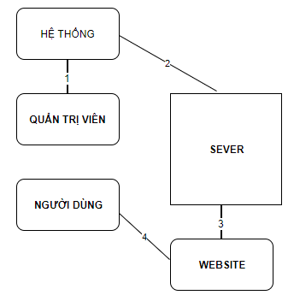

*Hình ảnh.6.1 : Sơ đồ hoạt động website*

## 7. Sơ đồ phân cấp chức năng

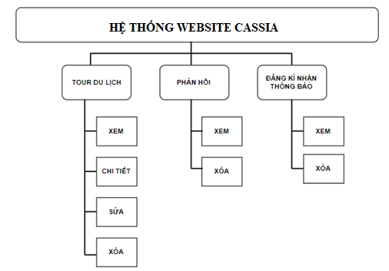

*Hình ảnh.7.1 : Sơ đồ chức năng website*

## 8. Phân tích dữ liệu

### 8.1 Sơ đồ luồn dữ liệu mức khung cảnh

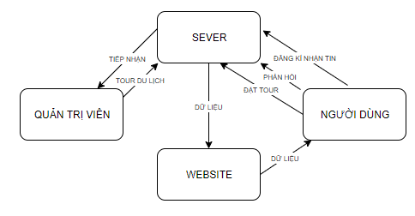

*Hình ảnh.8.1 : Sơ đồ luồn dữ liệu mức khung cảnh*

## 9. Phân Tích và thiết kế cơ sở dữ liệu

### 9.1 Bảng Tour Du lịch

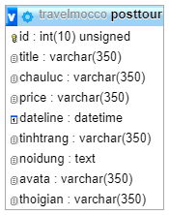

*Hình ảnh.9.1 : Bảng Tour Du lịch*

### 9.2 Bảng khách hàng đặt tour

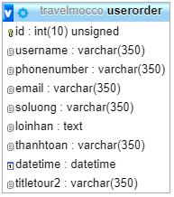

*Hình ảnh.9.2 : Bảng khách hàng đặt tour*

### 9.3 Bảng đăng kí nhận tin mới

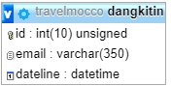

*Hình 9.3 : Bảng đăng kí nhận tin mới*

### 9.4 Bảng ý kiến phản hồi

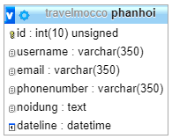

*Hình ảnh.9.4 : Bảng ý kiến phản hồi*

### 10. Cài đặt cơ sở dữ liệu

### 10.1 Bảng Tour Du lịch

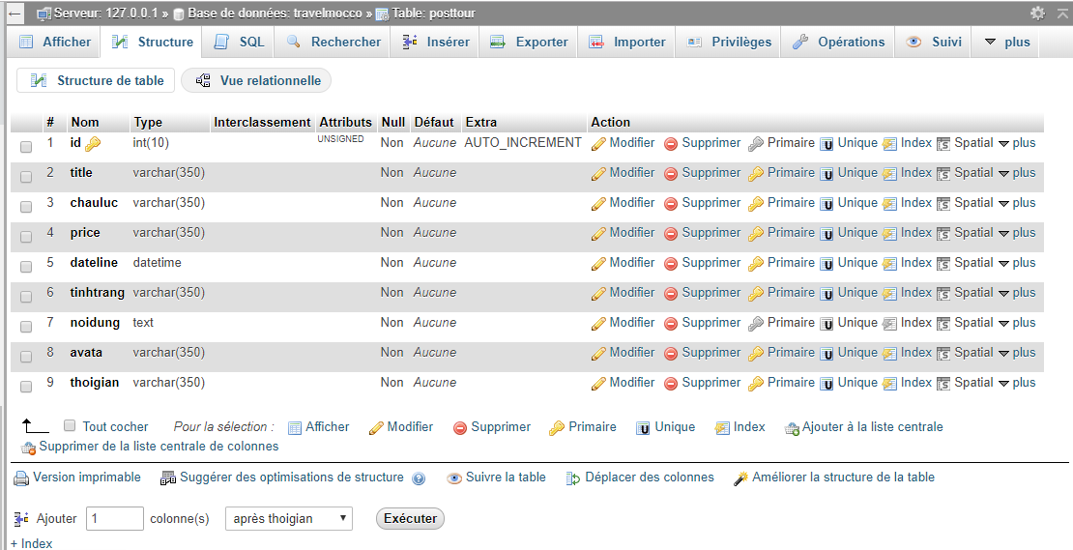

*Hình ảnh.10.1.1 : Bảng Tour Du lịch*

### 10.2 Bảng người dùng đặt tour

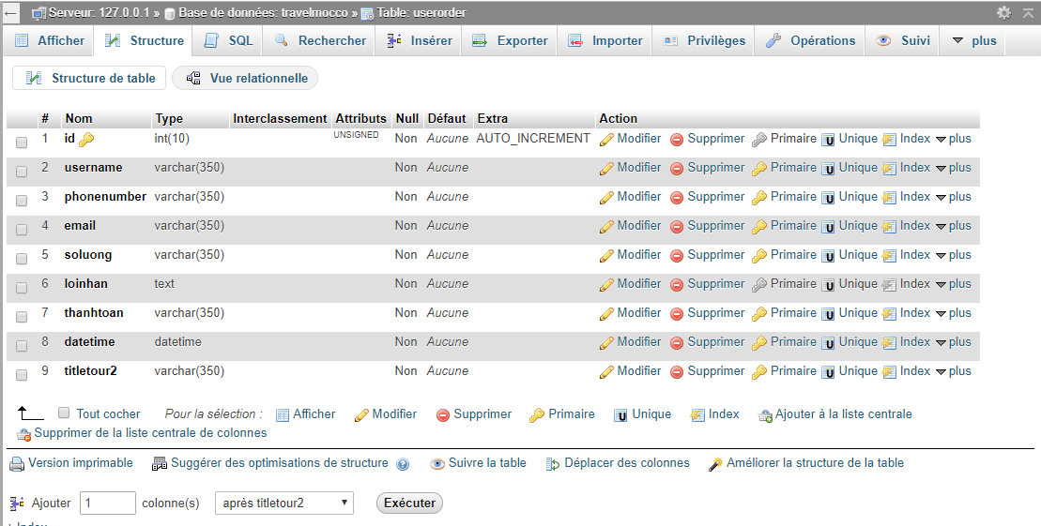

*Hình ảnh.10.2.1 : Bảng khách hang đặt tour*

### 10.3 Bảng đăng kí nhận tin mới

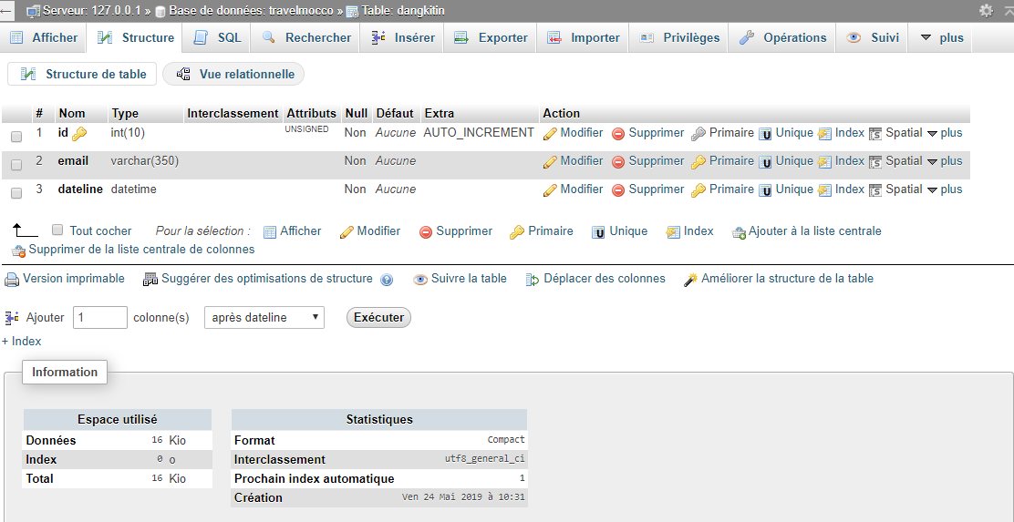

*Hình ảnh.10.3.1 : Bảng đăng kí nhận tin mới*

### 10.4 Bảng ý kiến phản hồi

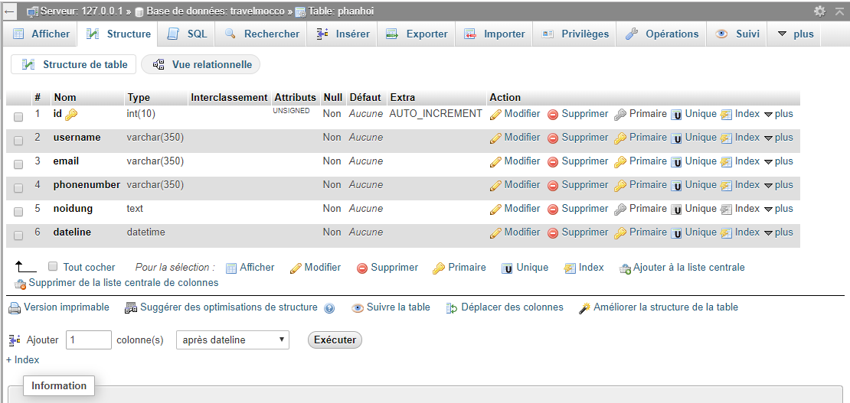

*Hình ảnh.10.4.1 : Bảng ý kiến phản hồi*

## 11. Đánh giá kết quả cài đặt

Hoàn thiện các chức năng chính cho hệ thống như thêm , sửa , xóa, xem danh sách , xem chi tiết, đặt tour online , phản hồi ý kiến khách hàng, đăng kí nhận thông báo mới.

Giao diện thiết kế đẹp mắt phù hợp với nhu cầu tham khảo thông tin của người dùng. Hiển thị đa thiết bị di động hiện nay.

## 12. Hướng phát triển

**Bổ sung và hoàn thiện thêm các chức năng:**

* Tìm kiếm tour du lịch.
* Quản lý quảng cáo.
* Quản lý thương hiệu.

**Bổ sung và hoàn thiện thêm các chức năng:**

* Đăng kí người dùng.
* Quản lý người dùng.
* Chia sẻ kinh nghiệm khi đi lịch.
* Blog tin tức du lịch.
* Chi tiết bài viết tin tức.
* Danh sách bài viết tin tức.

## 13. Hiệu ứng trang Web

Hover Button : Khi di chuyển vào nút bấm thì nền của nút bấm sẽ tự động đổi màu nền hoặc chữ rất đẹp mắt

Hover effect images: Khi di chuyển vào hình ảnh sẽ tự động hiệu ứng đặc biệt.

## Hiệu ứng Parallax : Khi cuộn xuống website, hình nền sẽ chuyển động chậm hơn so với nội dung ở trước.

## 14. Một số mã nguồn xây dựng website

### 14.1. Một vài hình ảnh Mã nguồn HTML

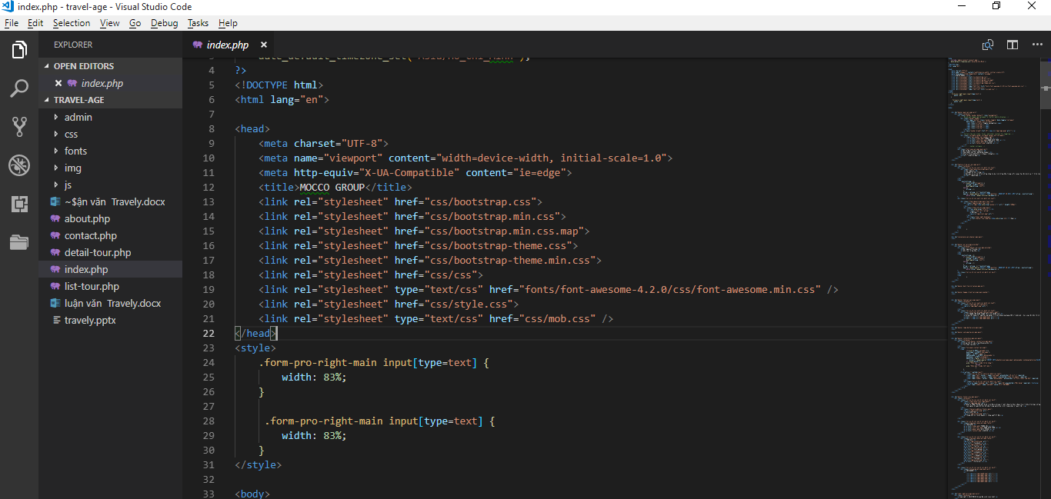

*Hình 14.1.1 : Mã nguồn HTML*

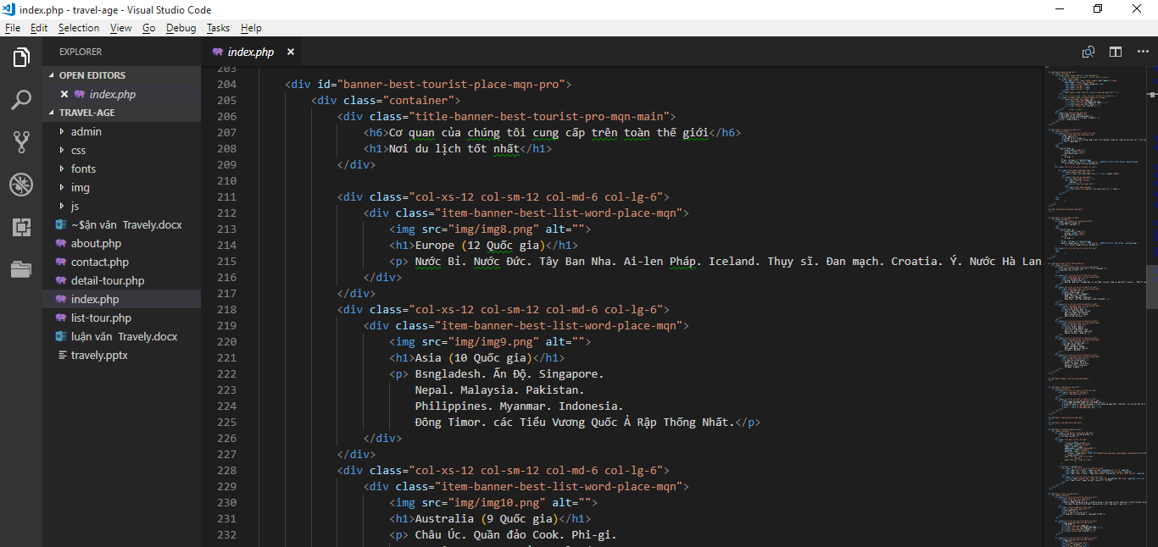

*Hình 14.1.2 : Mã nguồn HTML*

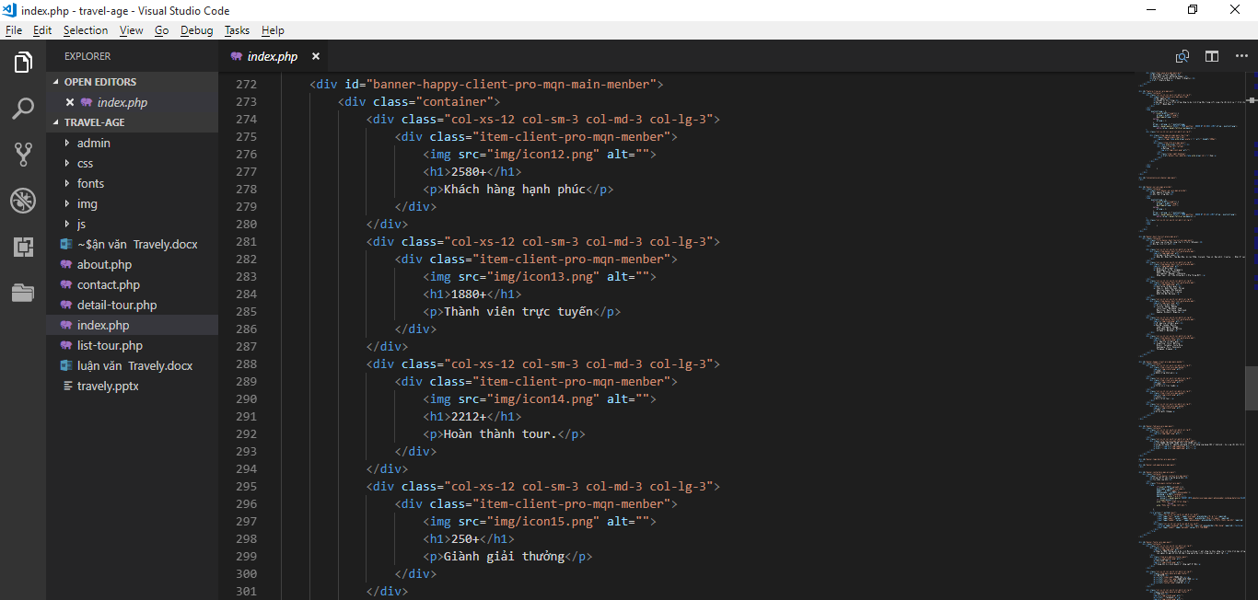

*Hình 14.1.3 : Mã nguồn HTML*

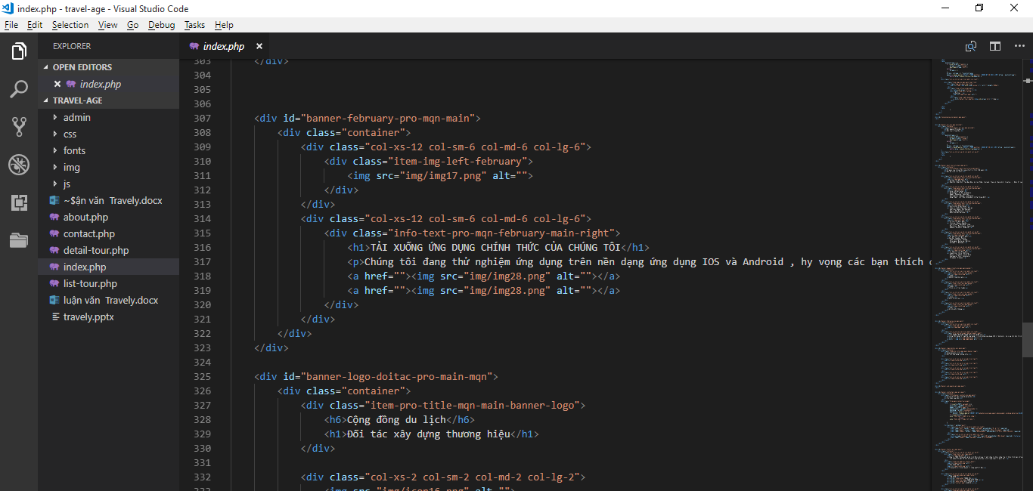

*Hình 14.1.4 : Mã nguồn HTML*

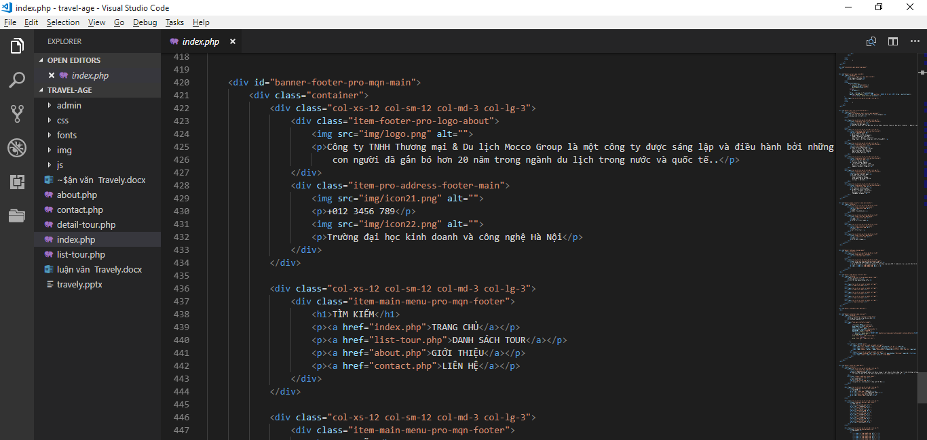

*Hình 14.1.5 : Mã nguồn HTML*

### 14.2. Một vài hình ảnh Mã nguồn CSS

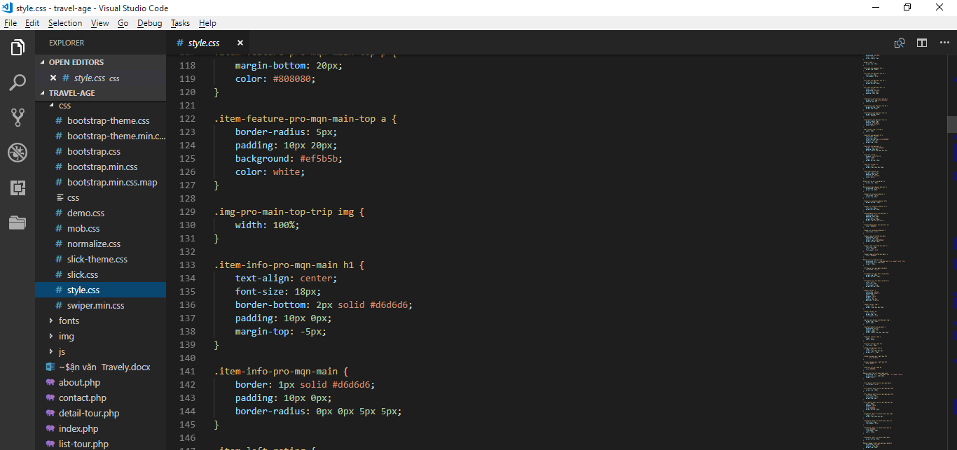

*Hình 14.2.1 : Mã nguồn CSS*

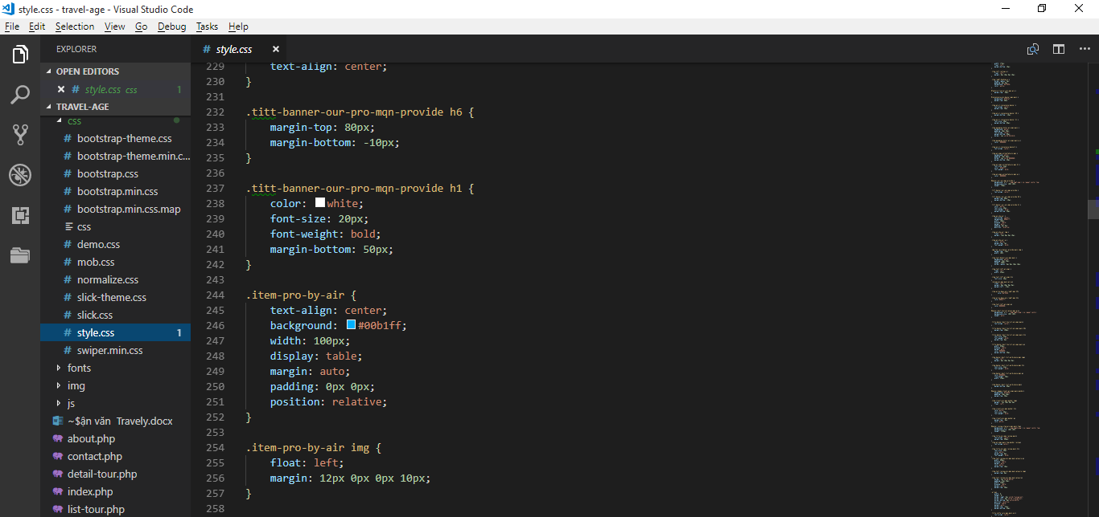

*Hình 14.2.2 : Mã nguồn CSS*

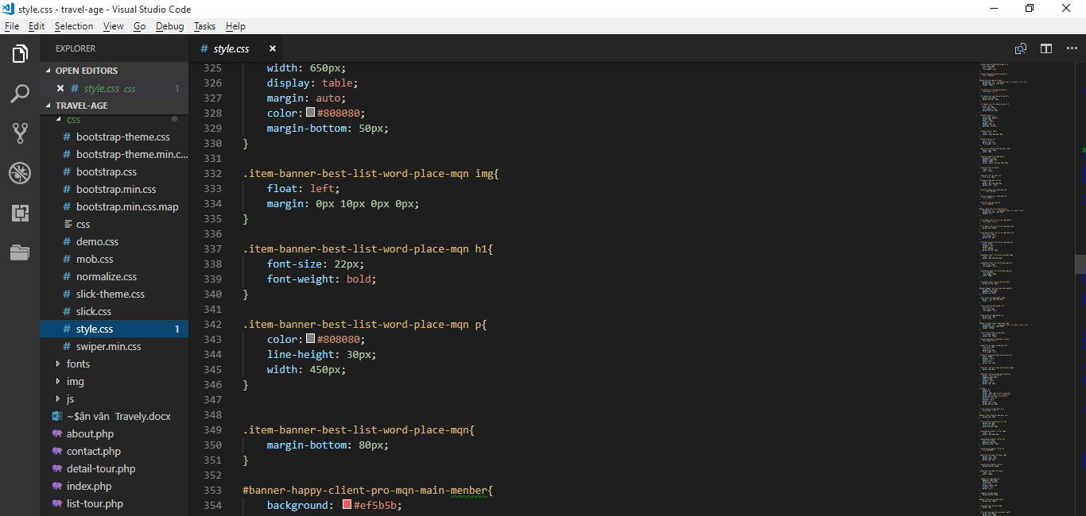

*Hình 14.2.3 : Mã nguồn CSS*

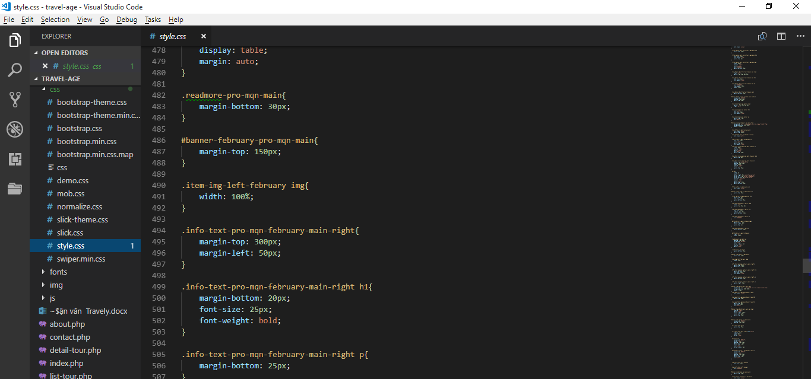

*Hình 14.2.4 : Mã nguồn CSS*

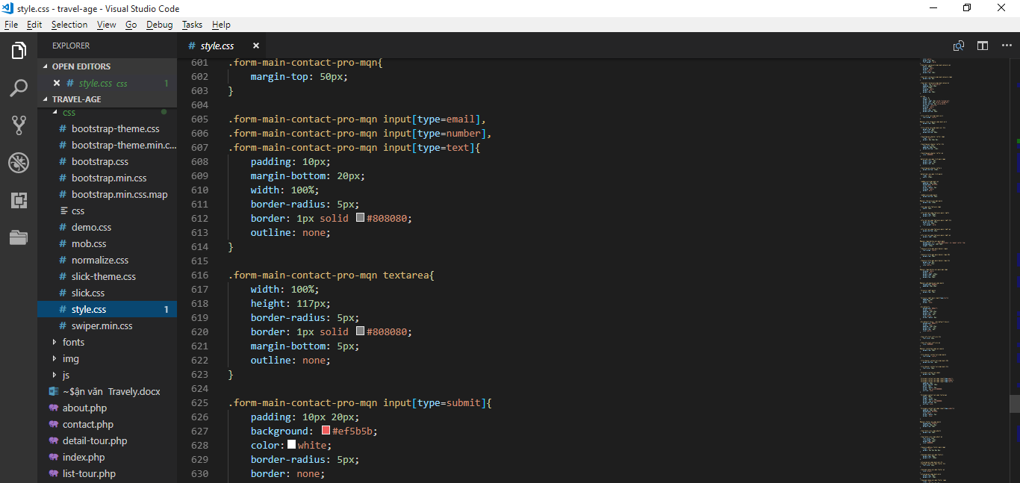

*Hình 14.2.5 : Mã nguồn CSS*

### 14.4. Một vài hình ảnh Mã nguồn Javascript

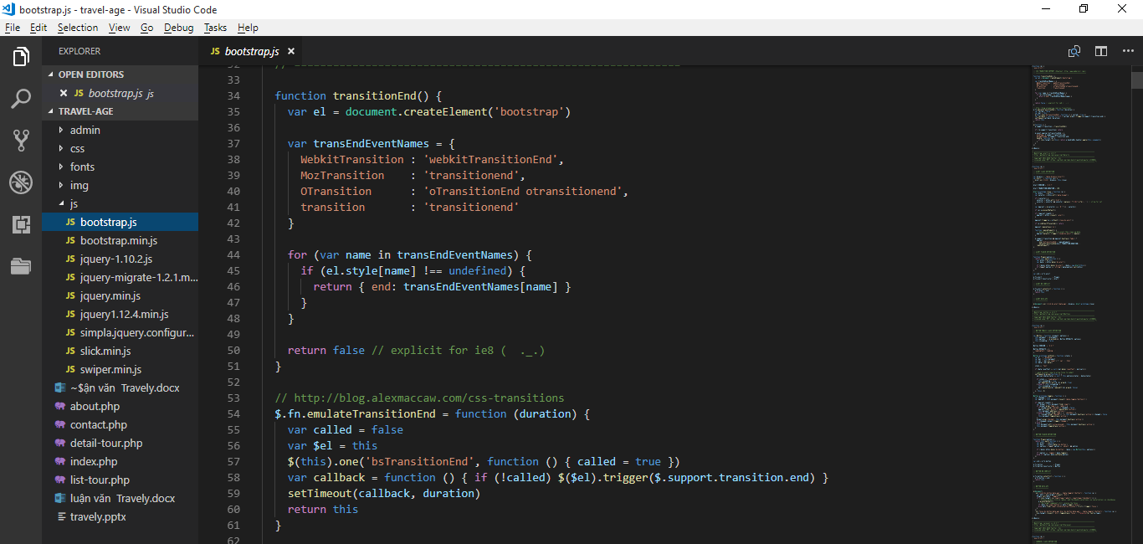

*Hình 14.3.1 : Mã nguồn Javascript*

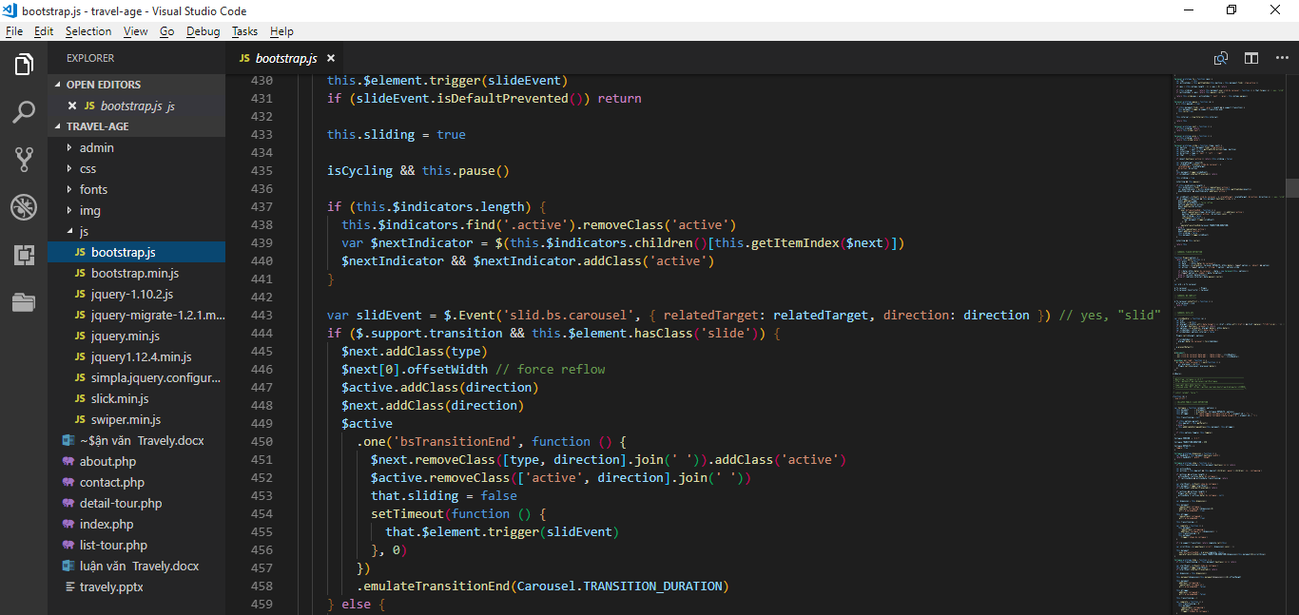

*Hình 14.3.2 : Mã nguồn Javascript*

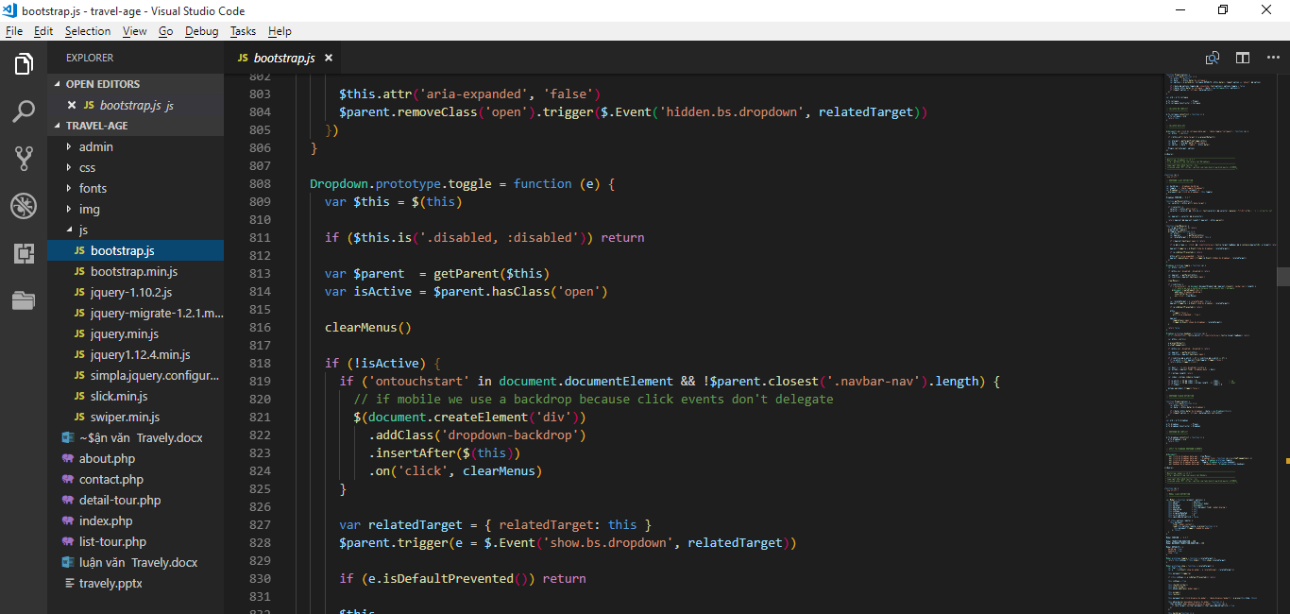

*Hình 14.3.3 : Mã nguồn Javascript*

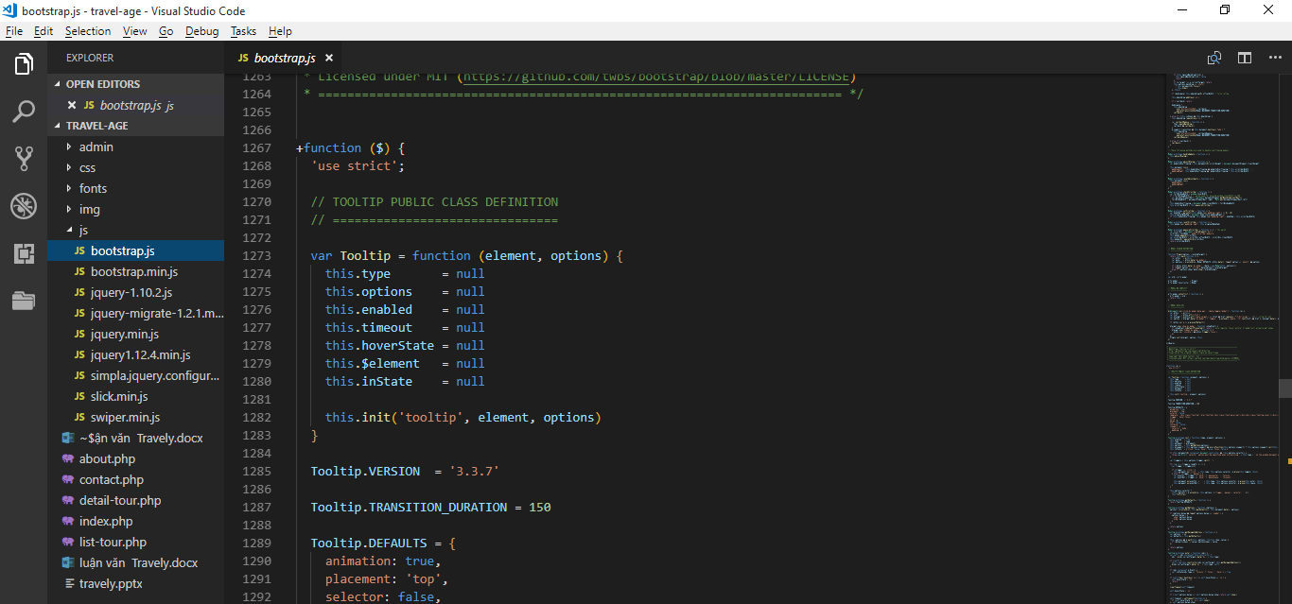

*Hình 14.3.4 : Mã nguồn Javascript*

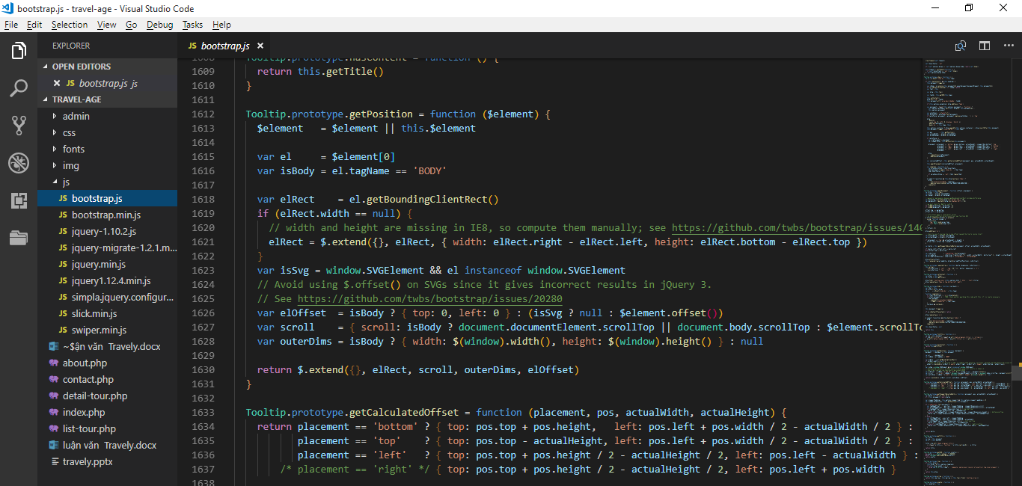

*Hình 14.3.5 : Mã nguồn Javascript*

### 14.4. Một vài hình ảnh Mã nguồn PHP

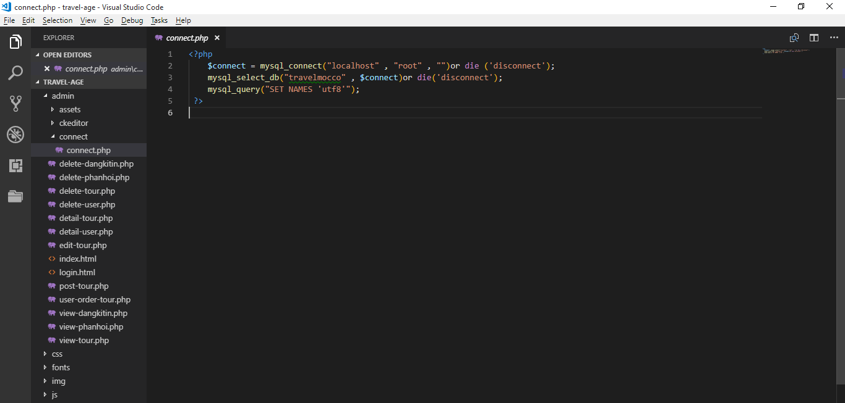

*Hình 14.4.1 : Mã nguồn PHP*

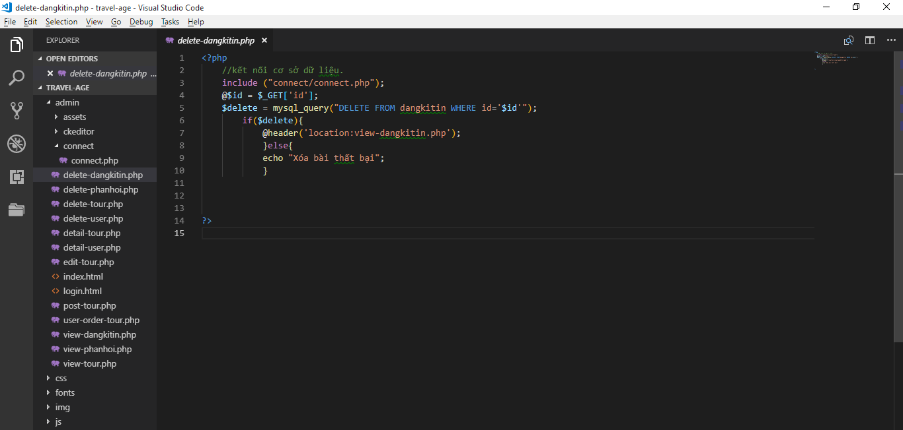

*Hình 14.4.2 : Mã nguồn PHP*

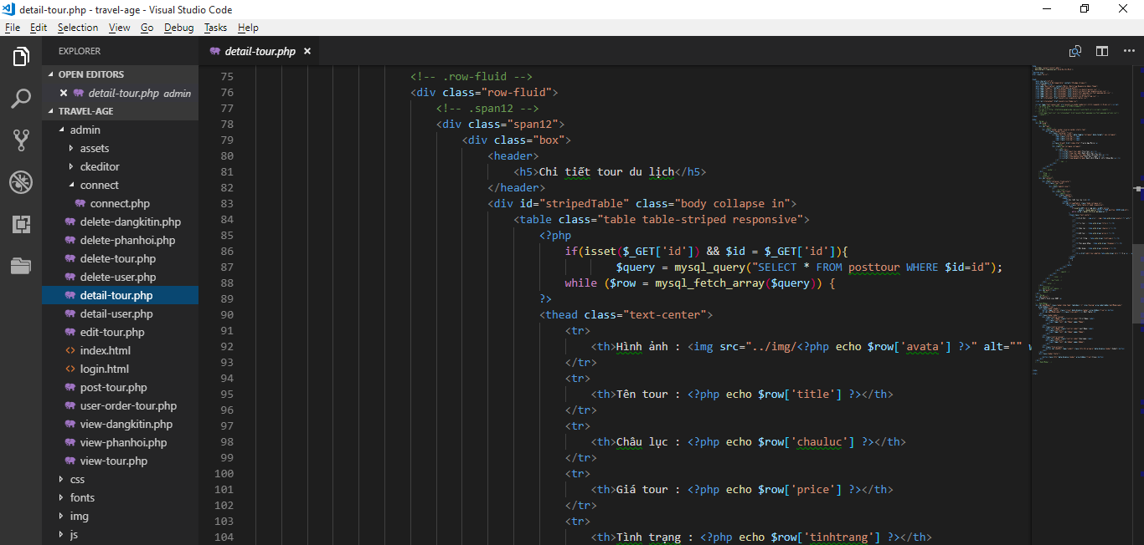

*Hình 14.4.3 : Mã nguồn PHP*

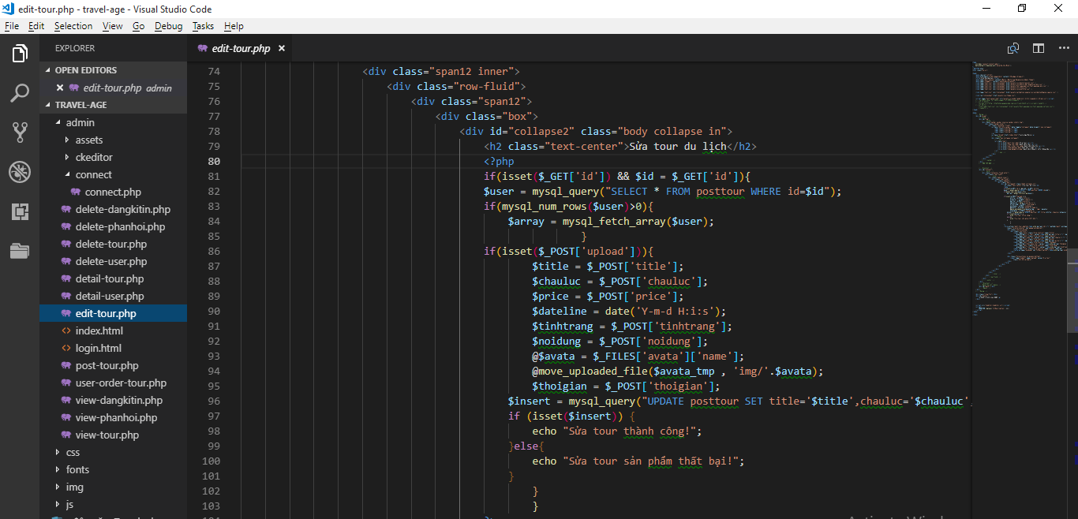

*Hình 14.4.4 : Mã nguồn PHP*

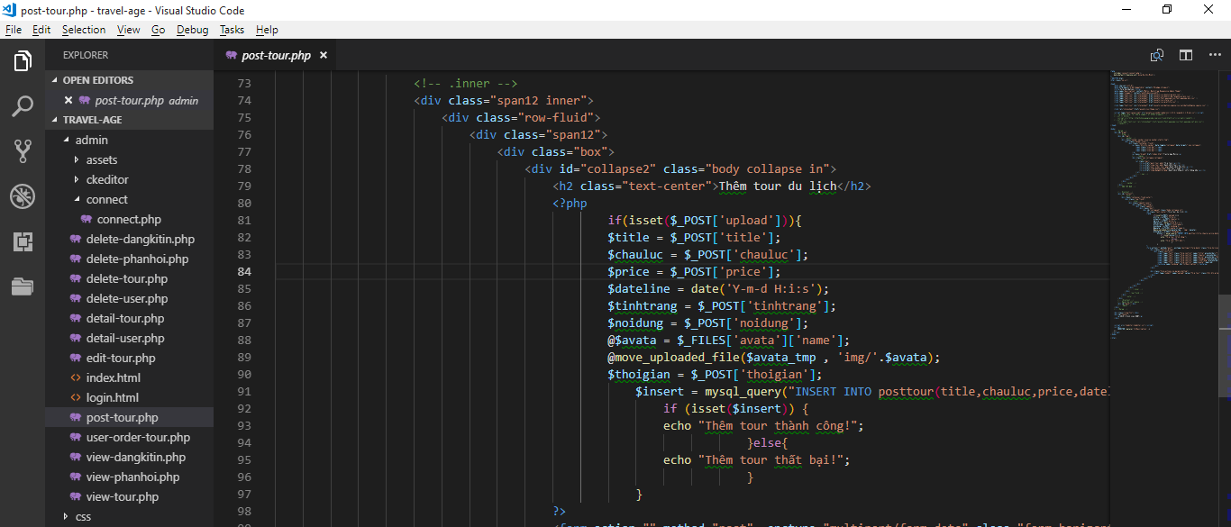

*Hình 14.4.4 : Mã nguồn PHP*

# CHƯƠNG IV. kết luận

Các tác động của công nghệ thông tin thể hiện rõ nét trong hoạt động sản xuất, tiếp thị, phân phối và vận hành du lịch của cả khu vực tư nhân và nhà nước. công nghệ thông tin cũng có thể tăng tinh thần nhân viên, hiệu quả quản lý, năng suất và cuối cùng là lợi nhuận của các tổ chức du lịch, cho môi trường kinh doanh mới và tận dụng các cơ hội đang nổi lên.

Đặc biệt, nó có ý nghĩa then chốt đối với kênh phân phối, khi họ đưa ra các phương pháp sáng tạo và chưa từng có. Phân phối là một trong số ít các yếu tố. Tiếp thị hỗn hợp, mà vẫn có thể cho phép các doanh nghiệp du lịch để nâng cao khả năng cạnh tranh và hiệu suất của họ. Phân phối hỗn hợp tiếp thị phù hợp, phân đoạn đúng, thông qua các trung gian phù hợp, sẽ là công cụ để thành công lâu dài của ngành Du lịch.

Nó không chỉ tạo điều kiện thuận lợi cho việc phân phối, mà còn tạo ra sự khác biệt hoặc lợi thế về chi phí cũng như tăng cường trao đổi thông tin giữa các lĩnh vực và các thị trường mục tiêu. Điều này được thực hiện bằng cách tái cấu trúc toàn bộ quá trình sản xuất và phân phối sản phẩm, để tối ưu hóa hiệu suất và năng suất, và tối đa hoá giá trị gia tăng cung cấp cho người tiêu dùng.

# TÀI LIỆU THAM KHẢO

<http://it.die.vn/b/bootstrap/>

<http://it.die.vn/j/javascript/>

<http://it.die.vn/c/css/>

<http://it.die.vn/h/html5/>

<https://www.w3schools.com/>

<http://localhost/dashboard/>

<http://localhost/phpmyadmin/>

<https://getbootstrap.com/>